══ Biologie – 3. ročník ══
UPOZORNĚNÍ
Tyto (a další) zápisky slouží jako pomocný studijní materiál. Obsah vychází z výkladů, prezentací, učebnic a dalších veřejně dostupných zdrojů. I přesto může obsahovat chyby nebo drobné nepřesnosti. Doporučuji je využívat společně s vlastními poznámkami a v případě pochybností si informace ověřit.
ZDROJE A POMOCNÉ ODKAZY
- Výklad a materiály vyučujícího daného předmětu – poznámky z hodin, prezentace, pracovní listy apod.
- Učebnice:
  - Jelínek, Jan; Zicháček, Vladimír. Biologie pro gymnázia. 12. vydání. Olomouc: Nakladatelství Olomouc, 2021. ISBN: 978-80-7182-345-2
  - Zicháček, Vladimír. Zoologie. 2. vydání. Olomouc: Nakladatelství Olomouc, 2023. ISBN: 978-80-7182-291-2
- Doplňující zdroje (videa a procvičování):
  - https://www.umimefakta.cz/biologie/cviceni-obojzivelnici
  - https://www.umimefakta.cz/biologie/cviceni-plazi
  - https://www.gym-bohumin.cz/testy/index.php?id=4&okruh=1&test=96
  - https://testi.cz/testy/biologie/obojzivelnici-a-plazi/
  - 🎥: Obojživelníci, Plazi
NAŠEL JSI CHYBU ČI NESHODU S VLASTNÍMI POZNÁMKAMI?
Pomoz zlepšit kvalitu zápisků nahlášením chyby přes krátký anonymní formulář: https://forms.gle/14nDpdH3wTuDNDvBA
DOBROVOLNÁ PODPORA
Pokud ti zápisky pomohly nebo ti usnadnily studium, můžeš mě podpořit libovolným příspěvkem pomocí QR kódu nebo přímo na účet. Díky všem, kdo se rozhodnou přispět!
Číslo účtu: 4222310053/0800
Zpráva pro příjemce: Podpora zápisků

- mohou žít na souši
- tzv. vyšší obratlovci
- pětiprsté končetiny – vzájemně spojeny klouby
- vyvinut je krční oddíl – pohyblivé spojení hlavy s trupem (kromě obojživelníků)
- DS: v dospělosti dýchají plícemi
- CS: mají rozlišený velký (tělní – mezi srdcem a zbytkem těla) a malý (plicní – mezi srdcem a plícemi) krevní oběh, arteriovenózní srdce rozděleno buď neúplně (obojživelníci a s výjimkou želv a krokodýlů i plazi), nebo úplně (ptáci a savci) na polovinu pravou (venózní) a levou (arteriózní)

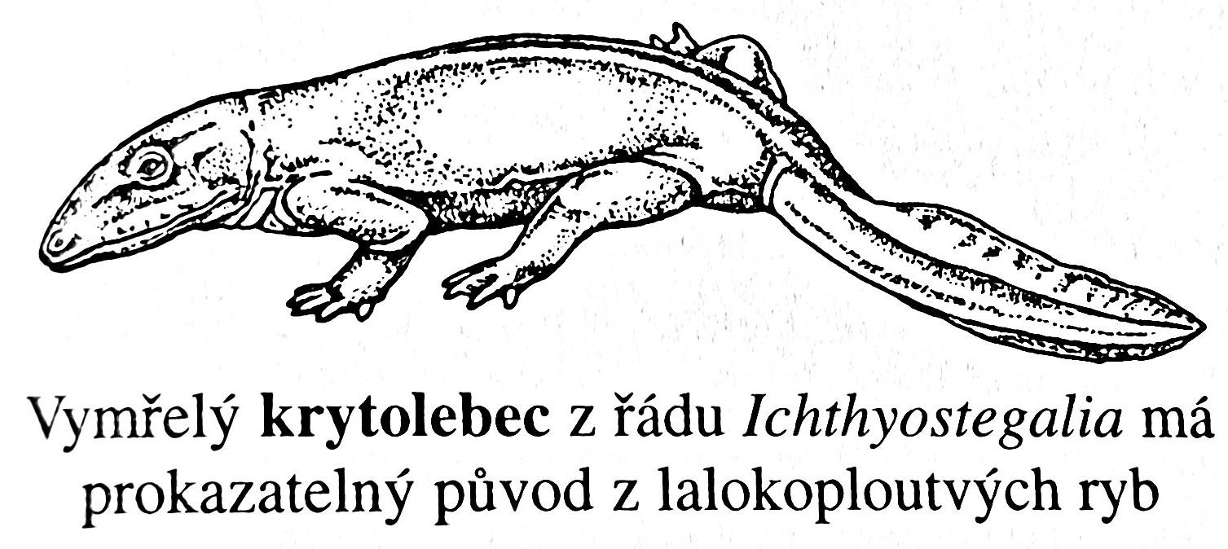
třída: Obojživelníci
- vyvinuli se ve vodě (v devonu) – krytolebci (Ichthyostega) = první obojživelníci, vznikly z lalokoploutvých ryb
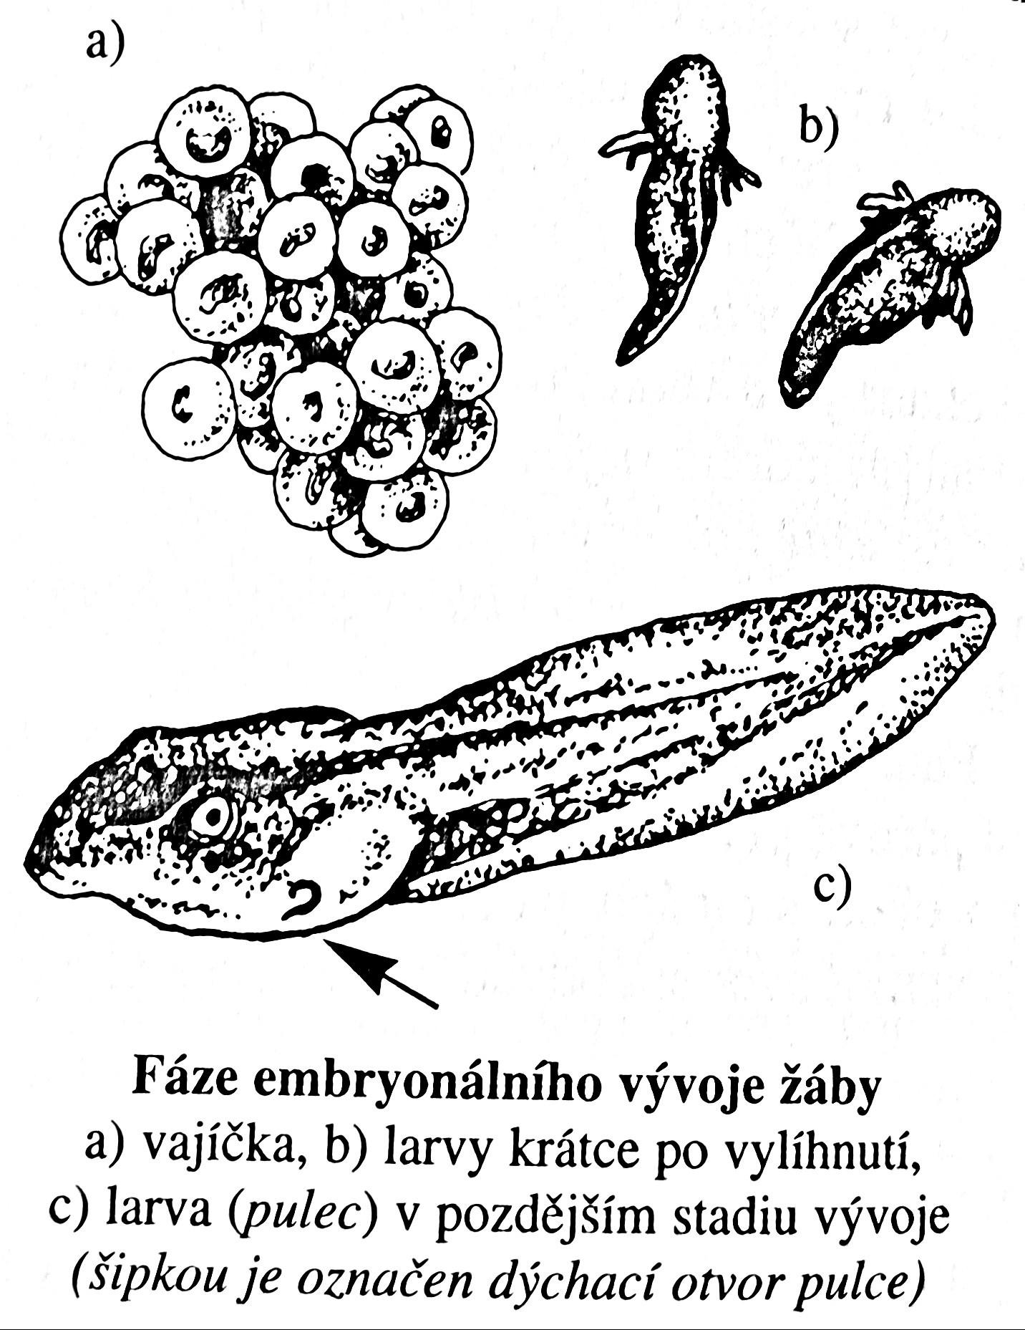
- mohou žít na souši ve vlhkém, stinném, relativně teplém prostředí (hlavně tropické oblasti, ale i u nás – v mírném pásmu)
- mohou dýchat vzdušný kyslík
- rozmnožováním vázáni na vodu – samice kladou vajíčka přímo do vody:
  - gonochorismus, vývoj nepřímý, vnější oplození, nadprodukce potomstva
  - pohlavní dimorfismus – samičky větší a mohutnější než samečci; v břišní dutině mají velké vaječníky ve tvaru hroznu
  - tmavá, kulovitá vajíčka v rosolovitém obalu – nemají zárodečné obaly ani skořápky
  - černý pigment ve vajíčku – zahřívání (absorbuje fotony světla – rychleji se vyvíjejí)
  - vývoj vajíček v jarní chladné vodě
  - pulec = larva, stavbou a způsobem života podobná rybě (mají ocásek)
    - dýchá keříčkovitými žábrami
    - metamorfózou v dospělce dochází k anatomické i funkční přestavbě DS (keříčkovité žábry nahrazovány vnitřními žábrami, poté plicními vaky), CS a svalstva, hlavním smyslovým ústrojím je proudový orgán (postranní čára – v dospělosti zaniká), lysá kůže bez ochranných žláz, býložraví (živí se řasami)
  - dospělci – dravci (loví hmyz, červy…)
- kůže – lysá (bez zrohovatělých nebo kostěných šupin), kožní dýchání
  - pokožka – dlaždicovité buňky, holá, propustná pro vodu, obsahuje mnohobuněčné žlázy, které vylučují ochranný hlen (před vysycháním), příp. jedovaté výměšky (dráždí sliznice)
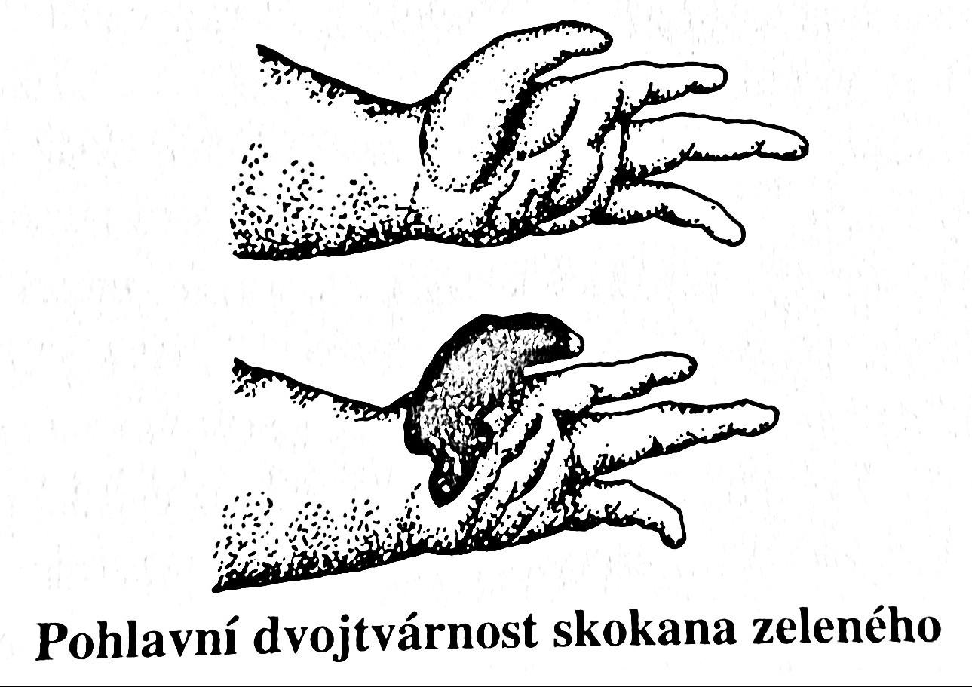
  - škára – pigmentové buňky (např. rosničky jejich vytlačováním mohou jemně měnit zbarvení)
- stavba těla:
  - přední končetiny mají jen 4 prsty, zadní 5 prstů propojených plovací blánou
  - v době páření mají samci na palci předních končetin vytvořený mohutný ,,mozol", jímž při páření přidržují samici
- kostra:
  - převládají kosti nad chrupavkami
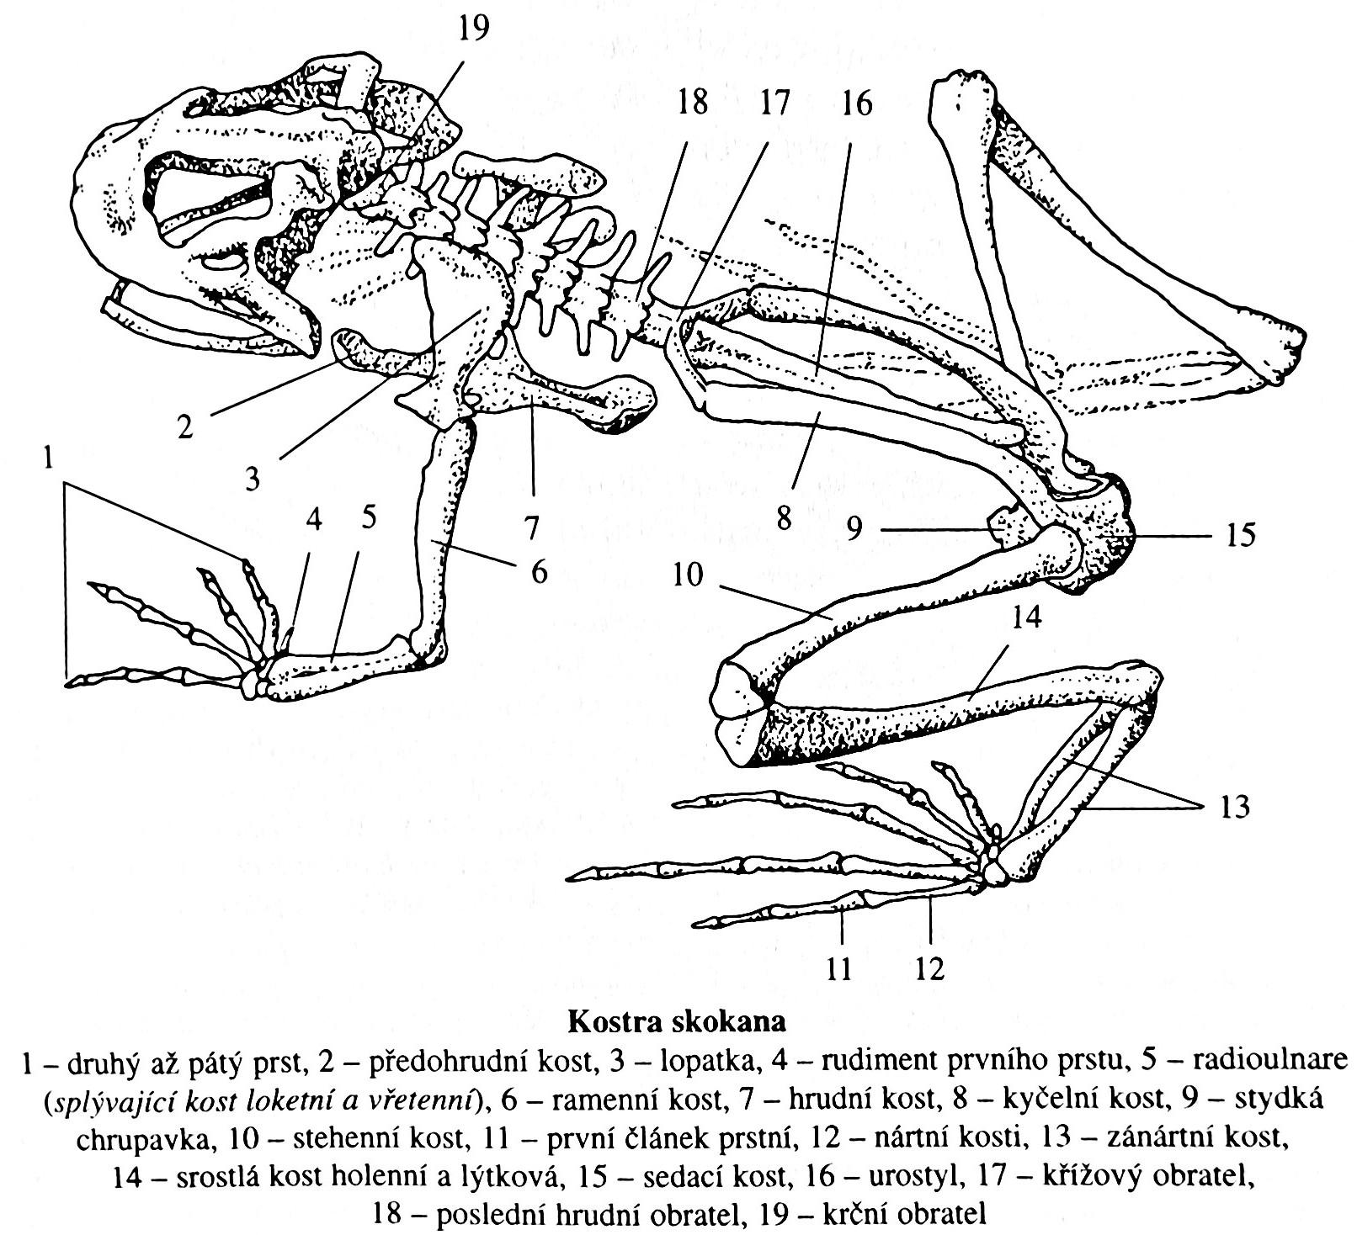
  - páteř – tvořena obratli, silně zatlačuje chordu
  - rozlišená na oddíl krční (1 obratel), hrudní (7), křížový (1) a ocasní (srůstají v tyčinkovitý urostyl)
  - vyvinutá hrudní kost
  - žebra vytvořena nejsou
  - obratle jsou vpředu vyduté a vzadu vypuklé (tzv. obratle procélní)
  - předloketní kost = srostlá loketní a vřetení kost
  - bérová kost = srostlá holenní a lýtková
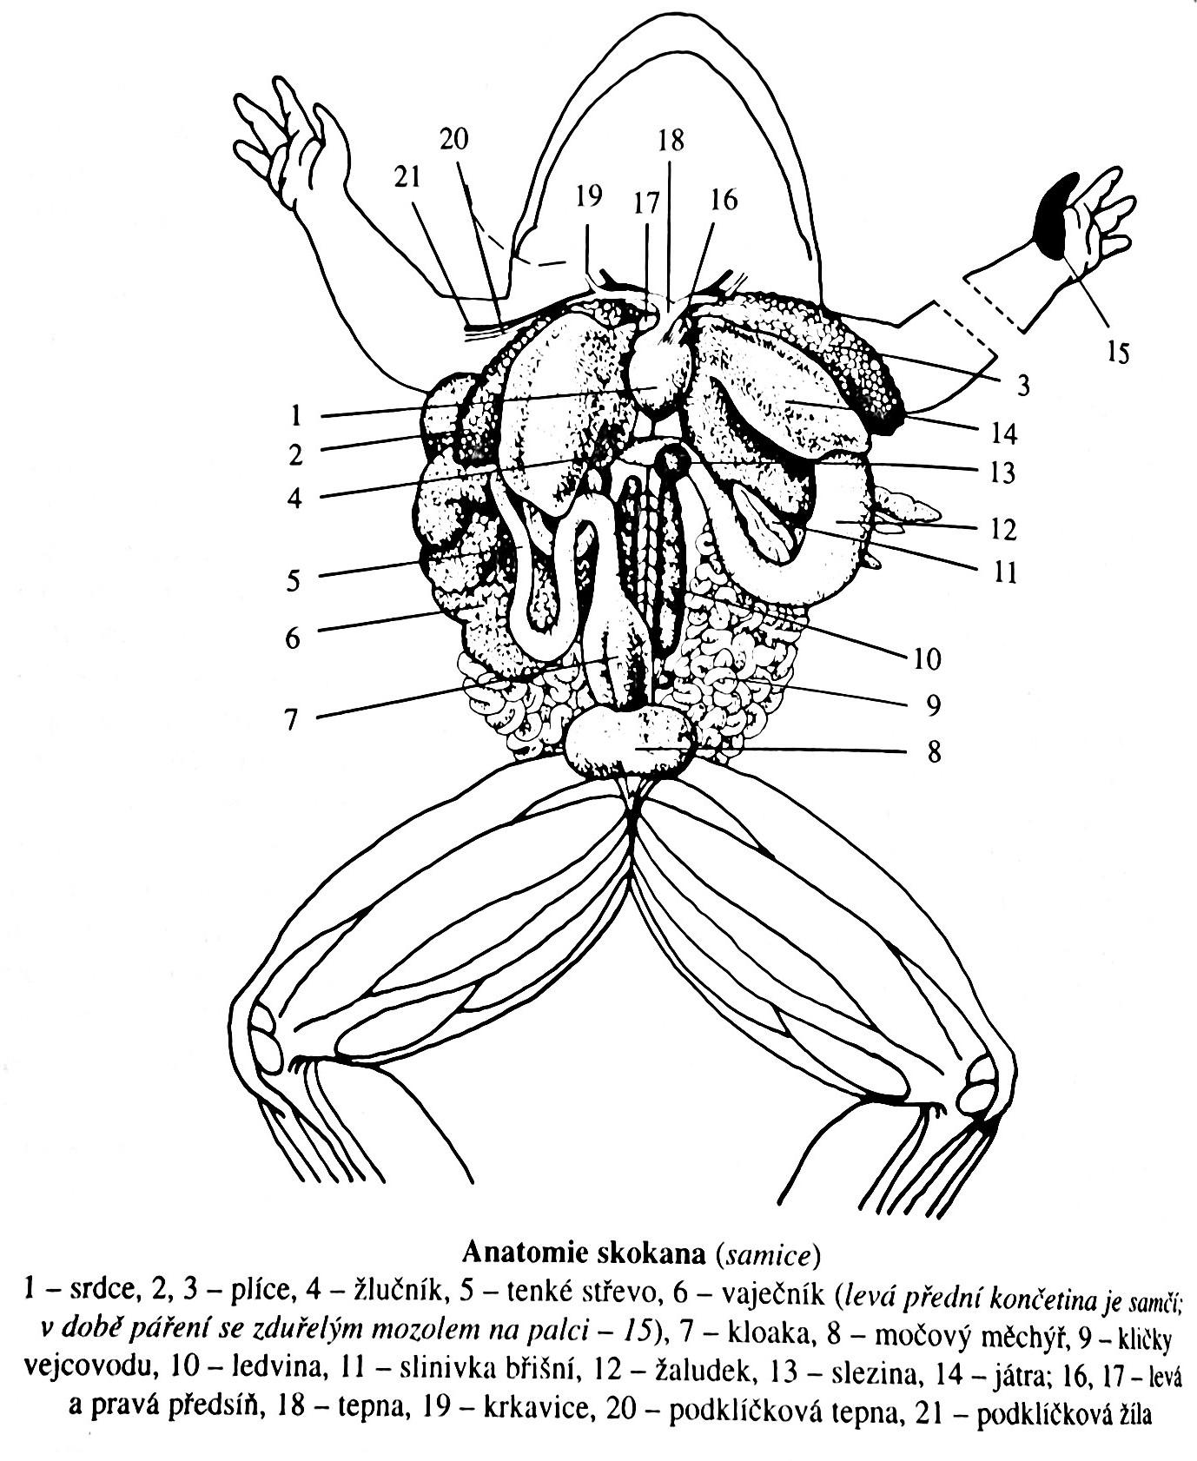
  - končetiny v těle jsou zakotveny lopatkovým a pánevním pletencem
- svalstvo:
  - kosterní – příčně pruhované, zřetelně rozlišeno na svalstvo hřbetu, břicha a mohutné svalstvo končetin
  - útrobní – hladké
- TS:
  - dutina ústní – u některých druhů žab je na jejím dně vpředu přirostlý a vzadu volný lepkavý jazyk s vlastní svalovinou, jehož vymršťováním loví hmyz
  - do ústní dutiny ústí 2 chlopňovité nozdry, 2 Eustachovy trubice, propojující s ústy obě dutiny středoušní, a dále hlenotvorné žlázy
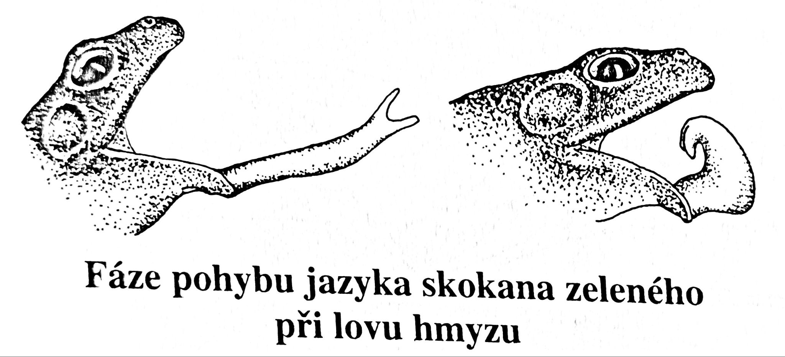
  - očnice svou bází zasahují do dutiny ústní, od níž jsou odděleny jen tenkou sliznicí, podílejí se na mechanismu polykání – zatažením očních bulev zvláštním svalem posouvají potravu do jícnu
  - svalnatý žaludek
  - střevo – tenké střevo a tlusté střevo, ústí konečníkem do kloaky
  - součástí jsou též velká játra, žlučník a slinivka břišní
- DS:
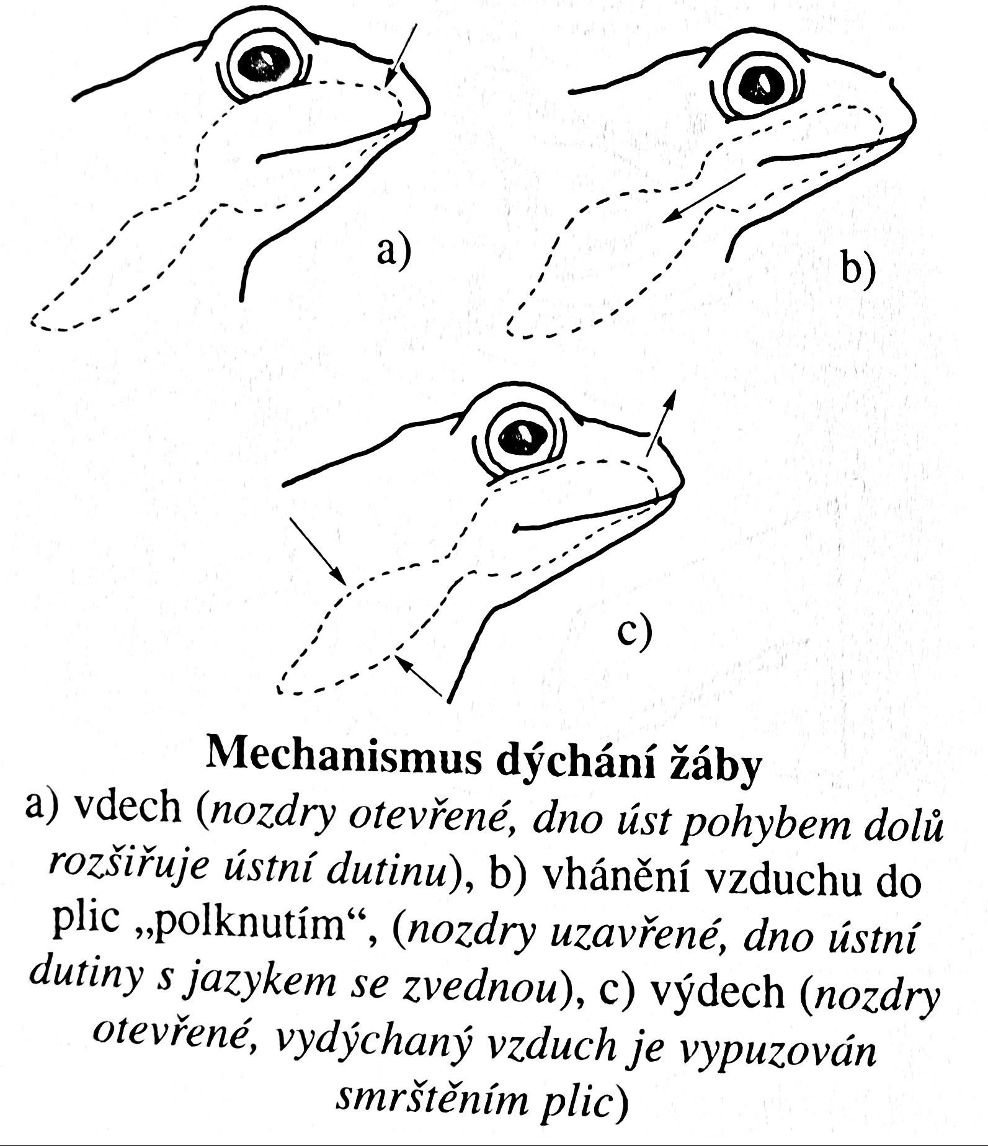
  - dospělci dýchají plícemi (2 mírně zřasené vaky), vzduch ,,polykají" (nemají žebra ani bránici)
  - úlohu vzduchové pumpy přitom obstarává svalovina dna ústní dutiny
  - v hrtanu skokana jsou hlasivkové vazy – umožňují vyluzování skřehotavých zvuků (u samců jsou zesilovány párovými rezonačními vaky, uloženými pod kůží po stranách hlavy)
  - doplňkové kožní dýchání
- CS: srdce dospělců má 2 předsíně a 1 komoru s řasnatými závěsy (okysličená krev se tedy částečně mísí s odkysličenou), červené krvinky mají zřetelně vyvinuté jádro, studenokrevní (neudrží stálou tělesnou teplotu), lymfatický systém mimořádně vyvinut
- VS: párové prvoledviny, močovody, moč se shromažďuje v močovém měchýři, kloaka
- odolní vůči nedostatku potravy (menší metabolismus ⇒ žijí déle než teplokrevní stejné velikosti)
- nepříznivé podmínky přetrvávají v anabióze (stavu strnulosti) zahrabáni v bahně na dně nebo ve vlhké půdě
- v ČR jsou chráněni zákonem (zákaz konzumace), bioindikátoři (potřebují čisté prostředí)
- NS:
  - mozek – koncový mozek, mezimozek, střední mozek, mozeček a prodloužená mícha
  - 10 párů mozkových a míšních nervů
- smyslové orgány:
  - zrak – 3 víčka: horní – nepohyblivé, dolní – pohyblivé, mžurka – průhledné víčko (chrání oko pod vodou)
    - vidí barevně
    - oční žlázy, slzný kanálek
    - zaostřování – posouvání čočky vůči sítnici
  - sluch – bubínek na povrchu těla, střední ucho s jednou sluchovou kůstkou
  - chuť – receptory na jazyku a v ústech
  - čich – párem vnitřních nozder je nosní dutina propojena s ústní dutinou
- mají močopohlavní ústrojí
- systém:
  - ocasatí – čolci a mloci (i velemloci)
  - bezocasí – žáby
  - beznozí – červoři

podtřída: Beznozí
- starobylí tropičtí obojživelníci (Indomalajská oblast, Jižní a Střední Amerika, Afrika), žijí pod zemí
- „červovité” válcovité tělo bez končetin
- lysá pokožka, žláznatá a zvrásněná do kruhovitých záhybů
- redukovaný zrak, vyvinutý čich, pouze pravá plíce
- vejcorodé druhy mají vodní larvy, živorodé prodělávají larvální vývoj v těle matky
- velikost až 1 m
- prorývají vlhkou půdou či žijí ve vodě
- červor vodní = žije na Cejlonu (Srí Lance), obtáčí se kolem vajíček na než vylučují kožní sliz s vyživovací a ochrannou funkcí proti vyschnutí, larvy se stěhují do vody

podtřída: Ocasatí
- vázáni převážnou částí svého života na vodu
- 2 páry stejně vyvinutých končetin, hlava zřetelně oddělena od těla
- protáhlé tělo s ocasem (zčásti lemovaný kožním lemem)
- larvy podobné dospělci
- vejcorodí, vejcoživorodí i neoteničtí
- velká schopnost regenerace
- kromě mloků kladou vajíčka do vody
- mírné pásmo severní polokoule

Velemloci
- v Japonsku a Číně, živí se rybami, dlouhá doba života
- teritoriální, až 1,5 m, kanibalismus
- největší: velemlok japonský (obrovský) – horské potoky

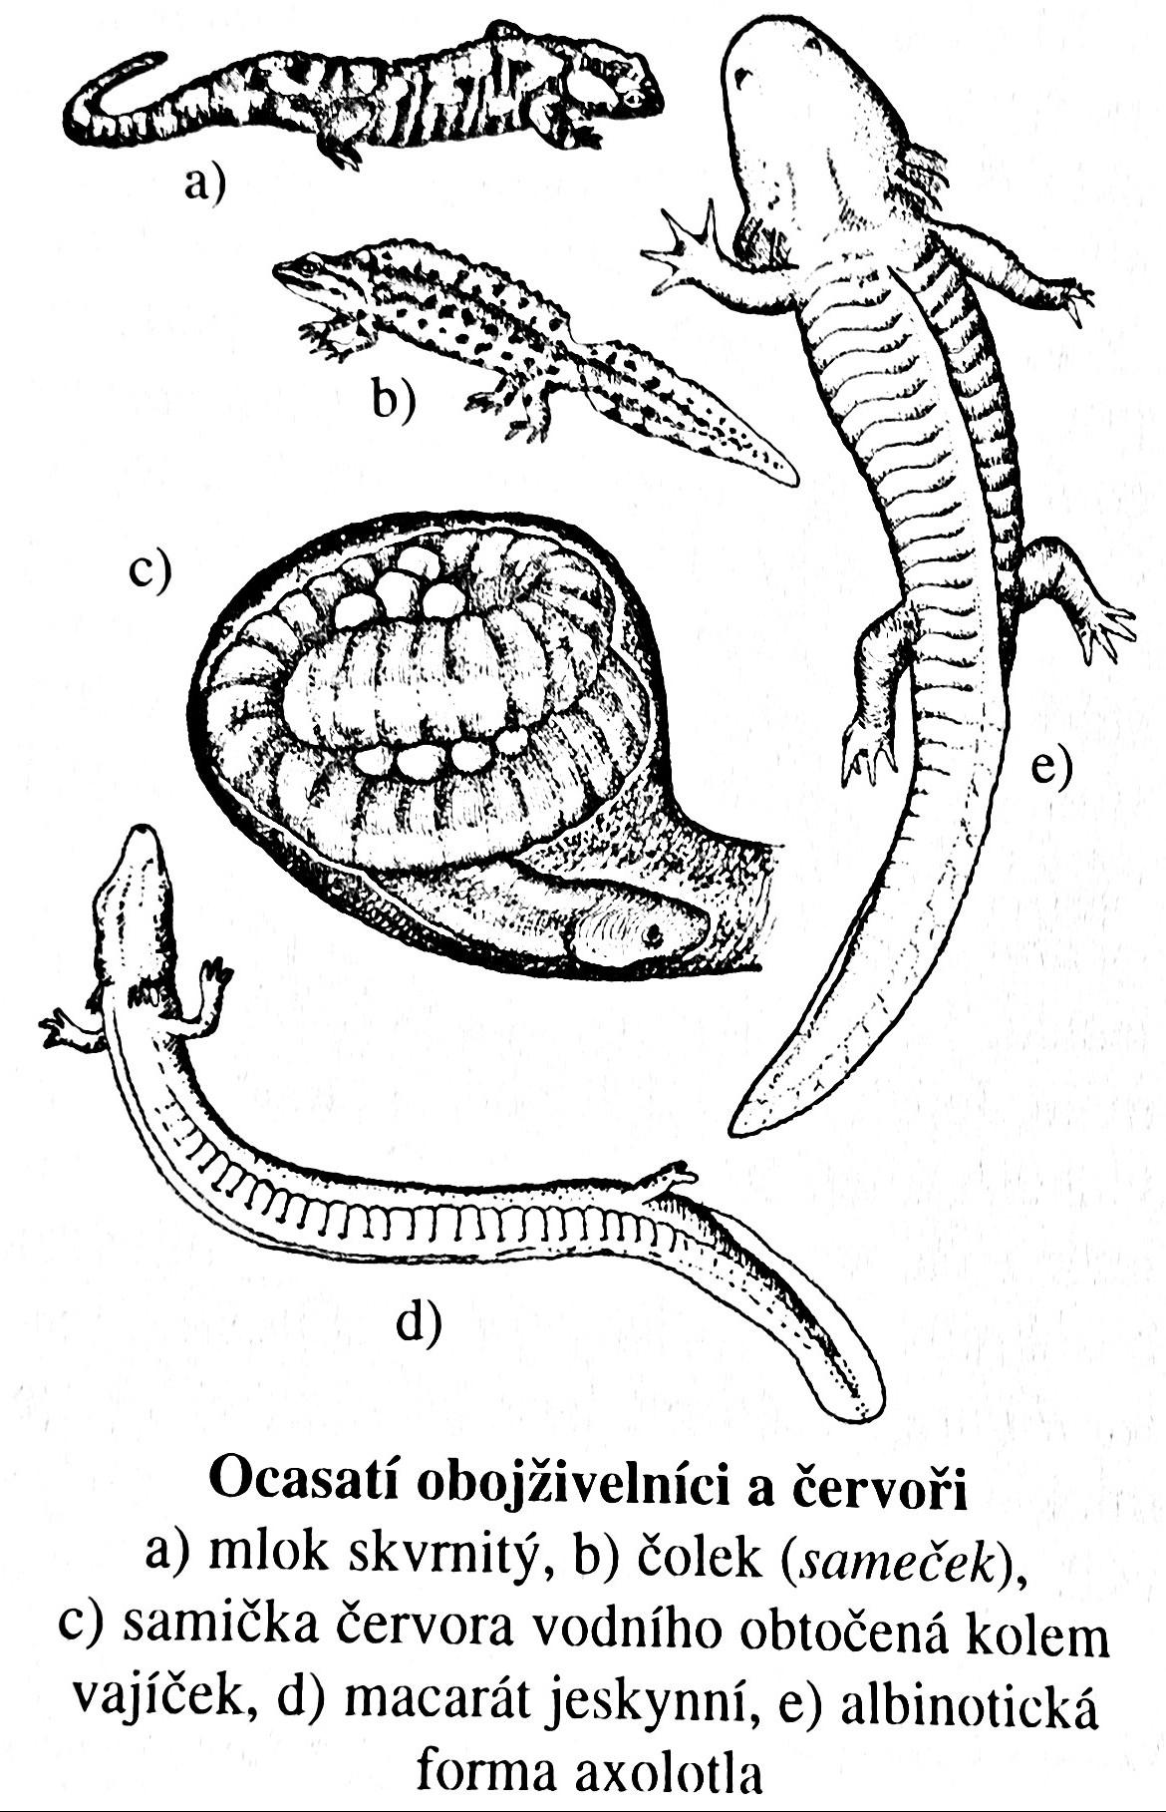
Čolci
- čolek obecný, čolek velký (čistá voda), čolek horský (chladná voda)
- ocas zploštělý ze stran
- svatební hry – při páření
- při hladině dýchají vzdušný kyslík
- zimují v půdě mimo vodu, vývoj 3 měsíce
- pohlavní dimorfismus při rozmnožování (sameček má hřeben)

Mloci (salamandři)
- mlok skvrnitý
  - výstražné zbarvení – má jedové žlázy
  - vysoká vlhkost prostředí → vlhké lesy, aktivní ve dne i v noci
  - pomalý pohyb, kromě larvální fáze jsou nezávislí na vodě
  - zásnubní tance – vejcoživorodost, sperma samička nasává kloakou

Axolotl mexický
- neotenické larvy se schopností pohlavního rozmnožování – mají keříčkovité žábry
- dospívá jen za určitých podmínek – stresová situace = změna okolních podmínek: vyschnutí nádrže, změna teploty…
- laboratorně se podařilo provést dospívání podáváním hormonu štítné žlázy (český objev)

Macarát jeskynní
- slepý, bez pigmentu
- endemit podzemních vod Dinárského krasu

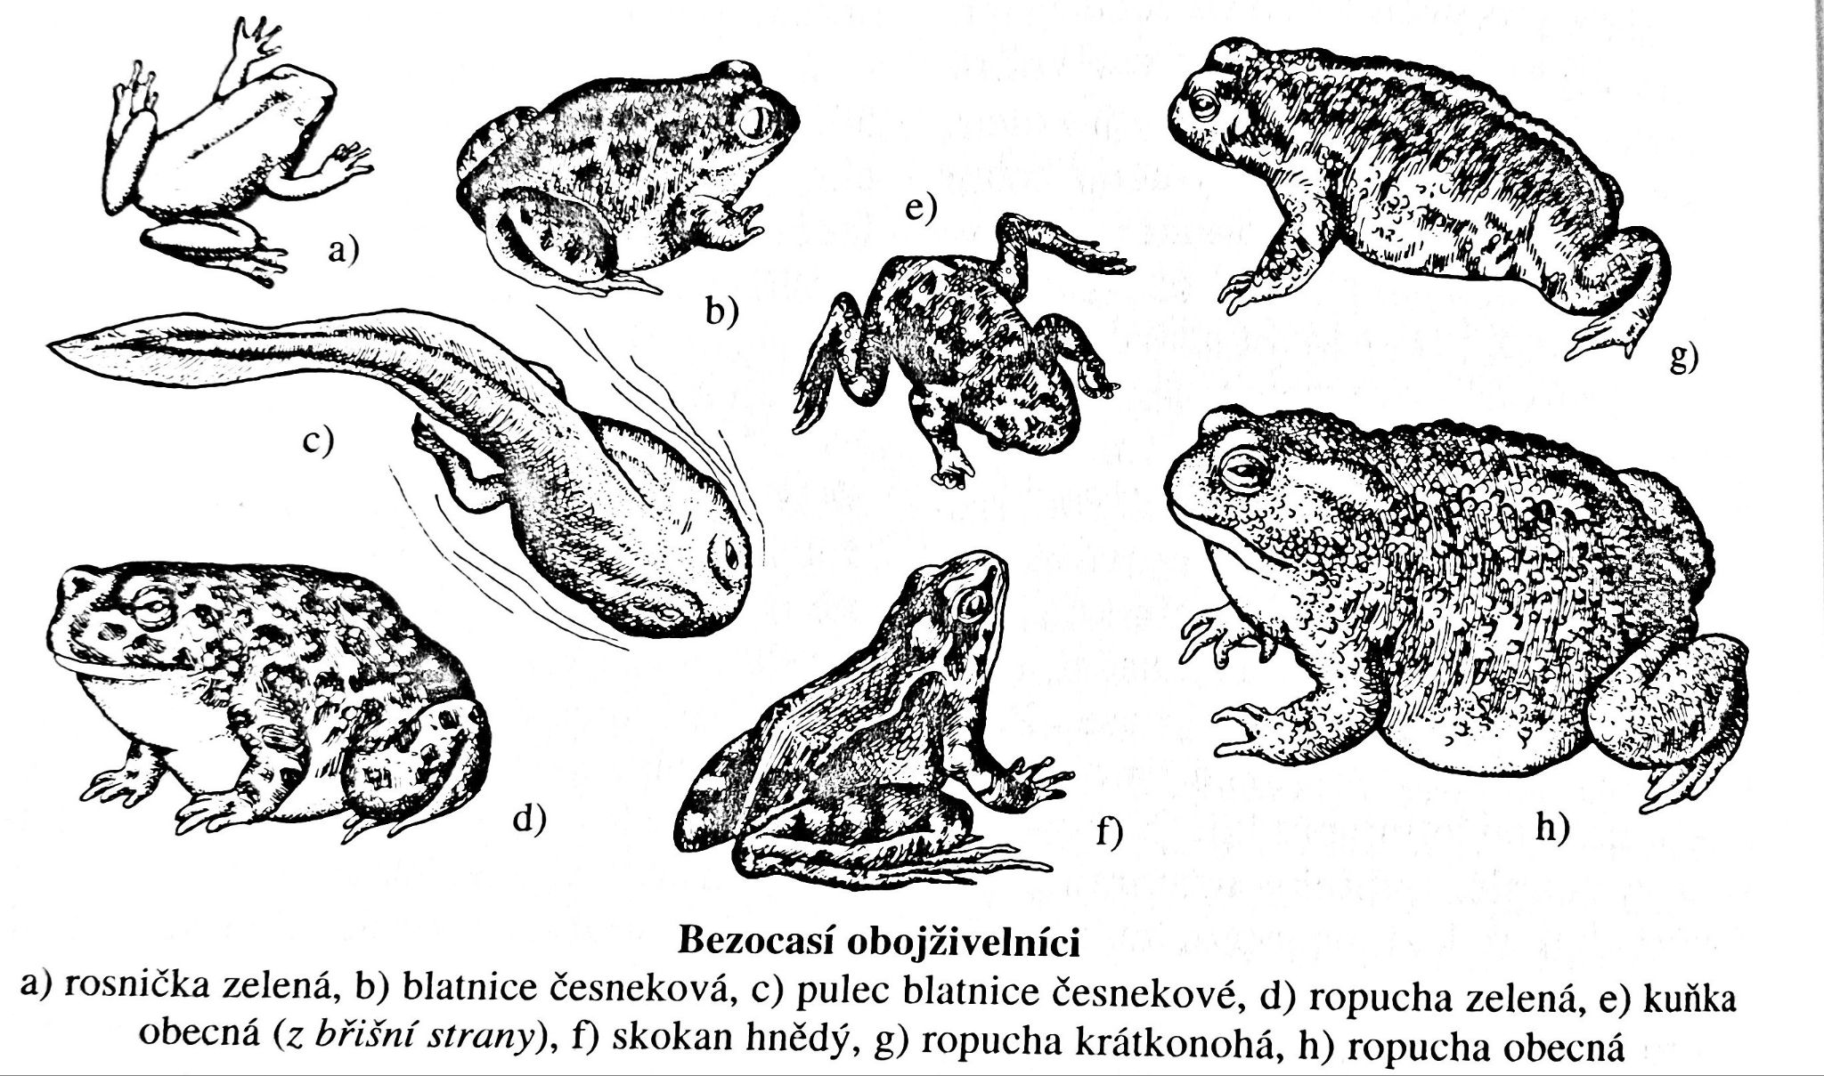
podtřída: Bezocasí
- nejpočetnější (cca 1500 druhů), nejvíce rozšířená, vývojově nejdokonalejší
- zkrácené, zploštělé tělo bez žeber a ocasu, značně zredukovaná krční část
- teritoriální – „vykvakávají” teritorium, rezonanční měchýřek
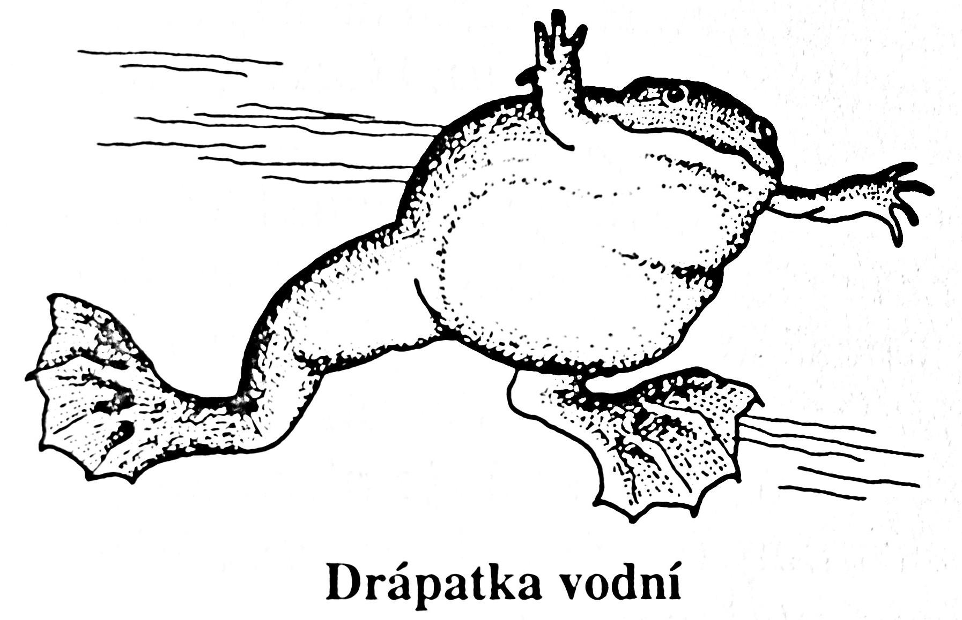
- orientace zrakem, potlačený čich
- rozsáhlé lymfatické prostory
- velmi nízká regenerační schopnost
- zástupci:
  - rosnička zelená – žije na stromech a keřích v listnatých lesích, rozšířené konce prstů
  - pralesničky (šípové žáby) – jedovaté, Jižní Amerika, barevné
  - blatnice skvrnitá – noční, páchne po česneku
  - ropucha obecná (bufo bufo) – v noci, loví, jsou pomalé a jedovaté
  - ropucha zelená, ropucha krátkonohá
  - skokan hnědý – skáčou a loví, typický jazyk
  - skokan štíhlí, skokan ostronosý, skokan skřehotavý, skokan zelený – kříženec skokana skřehotavého a krátkonohého (hybridogeneze)
  - drápatka vodní – plovací blány, dříve sloužila jako těhotenský test
  - kuňka obecná (bombina bombina) – oranžově zbarvené břicho, jedové žlázy
  - kuňka žlutobřichá
  - létavka šíronohá – v tropech na stromech, skáče ze stromu na strom a plachtí

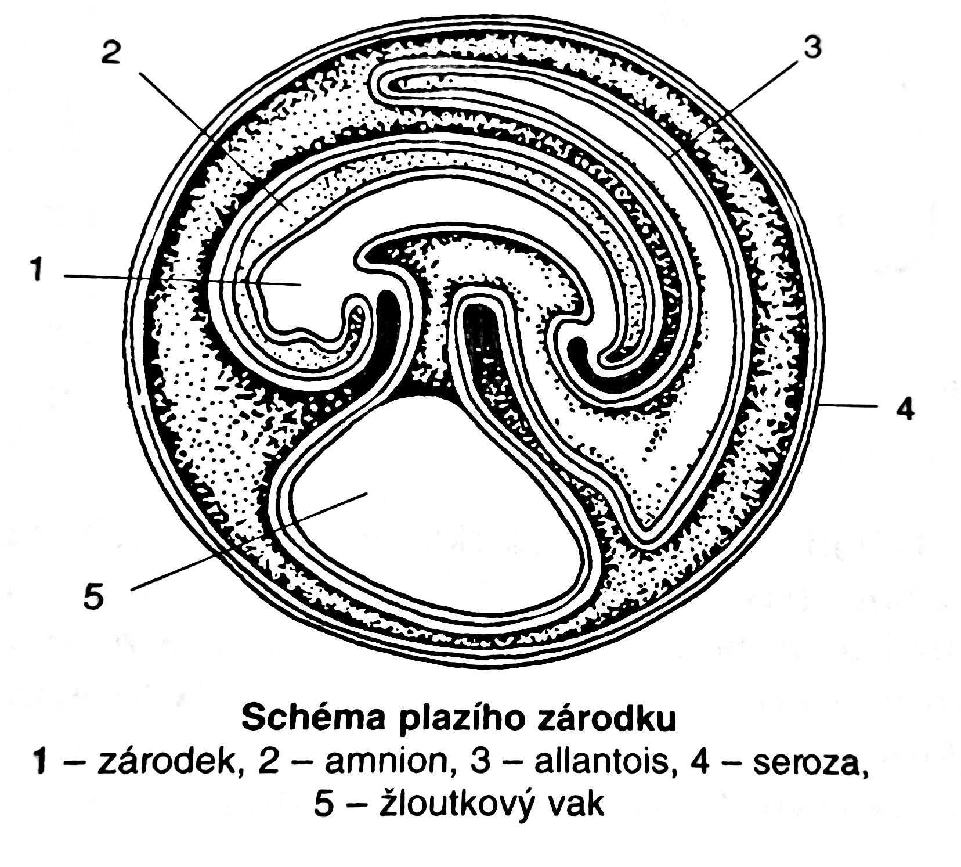
třída: Plazi
- od obojživelníků se v některých aspektech stavby těla liší – např. velikosti a umístěním jater, plic, ledvin, žaludky či kloaky…
- suchozemští – rozmnožování na souši
- k rozšíření jim vadí nízká teplota
- blanatí = jejich vajíčka mají zárodečné obaly s tekutinou uvnitř (obrázek je prý špatně, tak ho berte s rezervou)
  - amnion = jednoduchá blána, obaluje embryo (zárodek) s plodovou vodou
  - chorion = vnější obal pod skořápkou (obaluje žloutek a bílek), ochranná funkce
  - allantois = vychlípenina střeva, prokrvený, dýchací a odpadní funkce
- tělesné typy:
  - ještěrkovitý – protáhlé tělo, pětiprsté končetiny, dlouhý ocas = ještěrky, haterie, chameleoni, krokodýlové
  - hadovitý – bez končetin = hadi a beznohé ještěrky
  - želvovití – zploštělé tělo, uzavřené mezi vyklenutým hřbetním a plochým břišním štítem = želvy
- autotomie = schopnost odtrhnout část těla (nejčastěji ocas – umožněno zvláštní stavbou ocasních obratlů), rychlá regenerace, hlavně ještěrky
- tělní pokryv – kůže:
  - pokožka – ochrana před vysycháním, pokožkové buňky rohovatí – obsahuje keratin a vznikají šupiny kožního původu ⇒ mechanismus zabraňující ztrátám vody (nemusí být ve stínu)
  - škára – pigment (barvoměna – např. chameleoni → komunikace, páření, splynutí s prostředím)
  - nemají kožní žlázy
  - studenokrevní
  - svlékání, neukončený růst
- kostra:
  - téměř úplně zkostnatělá
  - lebka – přeměnění žaberních oblouků, dále spánkové jámy na lebce (rozvoj žvýkacích svalů) a kostěná přepážka mezi dutinou ústní a nosní (sekundární patro)
  - zuby se doplňují po celý život
  - páteř – osa kostry
    - krční oddíl páteře – může otáčet hlavou, 8 obratlů (první 2 = nosič a čepovec)
    - hrudní a bederní – 22 obratlů (prvních 5 má párová pravá žebra = hrudní koš)
    - křížový (2) a ocasní (desítky)
  - lopatkové a pánevní pásmo, kostra končetin
  - ucho – jedna sluchová kůstka
- svalstvo:
  - příčně pruhované
  - diferenciace – svaly zpevňující páteř a břicho, pohybující krk a svalstvo končetin, nově mezižeberní (umožňuje dýchání hrudním košem)
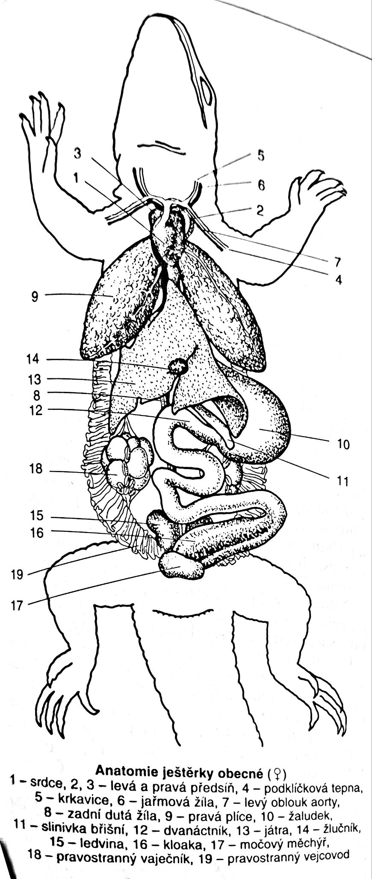
- TS: ústní dutina, jazyk, hltan (+ svěrač), jícen, svalnatý žaludek, velká játra, slinivka břišní, tenké a tlusté střevo (přizpůsobené k vstřebávání vody), střevo slepé, kloaka
- DS: vnější nozdry ústí do nosní dutiny, hrtan, průdušnice větvící se na 2 průdušky, zřasené plíce, nejsou dýchací svaly (jenom u krokodýlů je vazivová bránice)
- CS: 2 předsíně a 1 komora, neúplná přepážka, ale při stahu komory se otvor uzavírá, krev se tedy skoro nemísí
- VS: párové oválné pravé ledviny, vycházejí z nich močovody, ústící do močového měchýře a ten do kloaky, moč je kašovitá
- NS: vyvinutější pokokoule velkého mozku a mozeček než u obojživelníků, druhotná (šedá) kůra mozková
- smyslové orgány:
  - čichové ústrojí (vnější a vnitřní nozdry), Jacobsonův orgán (analyzátor chemizmu okolního prostředí)
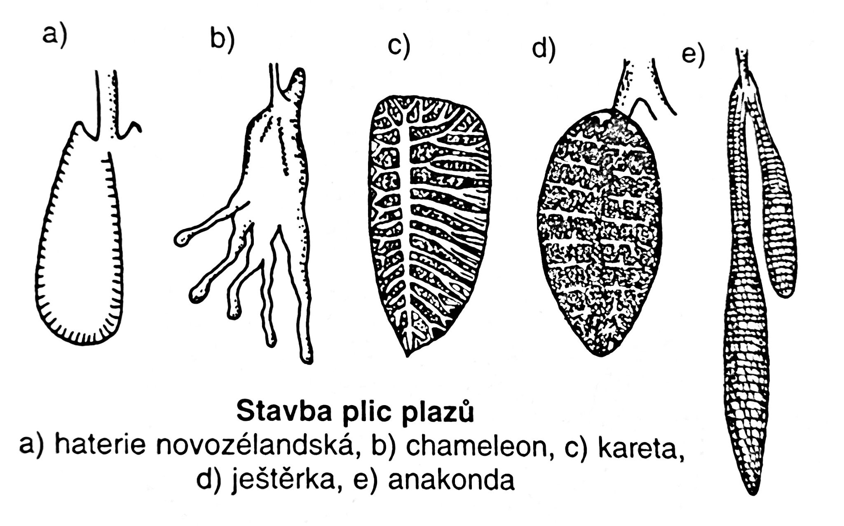
  - složitější vnitřní ucho a střední ucho (jedna sluchová kůstka), zvukovod, bubínek, sluchově-rovnovážné ústrojí
  - komorové oko chráněno pohyblivými víčky a mžurkou (okohybné svaly – kromě hadů a gekonů, kteří mají víčka srostlá), slzné žlázy
- RS:
  - pohlavní dimorfismus – samci barevnější než samičky
  - vnitřní oplození, kloaka, párové i nepárové kopulační orgány, rituály
  - ovlivněno fotoperiodou (doba páření nejčastěji jaro) a hormony
  - nejčastější vejcorodost, popř. vejcoživorodost
  - vnější podmínky mohou mít vliv na pohlaví
  - vývoj přímý
  - péče o potomstvo není – jedinou výjimkou jsou krokodýli

Systém plazů
- v druhohorách převládajícími živočichy – souš i voda ⇒ většina druhý vymřela bez vývojového pokračování
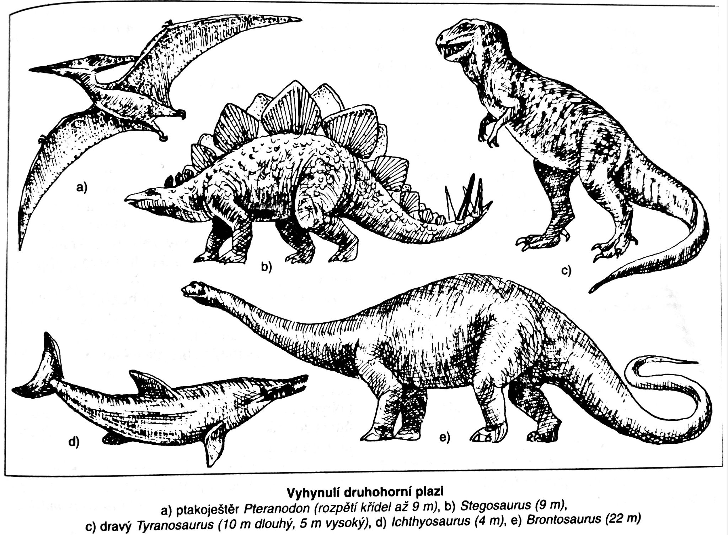
- evoluční radiace (vývojové rozrůznění) = vzniklo mnoho specializovaných plazů
- veleještěři (dinosauři) = vymřelí druhohorní plazi (meteorit, nebyla potrava, oteplování…)
- recentní podtřídy: haterie, želvy, krokodýli, šupinatí (řády hadi a ještěři)

podtřída: Haterie
- slepá vývojová větev
- hatérie novozélandská (tuatara) = živá zkamenělina, chráněna na Novém Zélandě
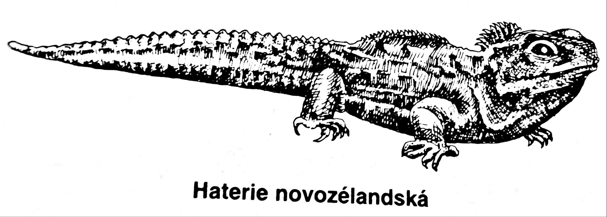
- ocas dlouhý jako trup
- orientace hlavně čichem
- starobylé znaky:
  - mezi obratli zbytky chordy
  - vyduté obratle z obou stran
  - žebra krční, hrudní i břišní
  - na břiše pod kůží řada destiček – zbytek břišního krunýře ⇒ vývojový vztah ke krytolebcům
  - nemá bubínek
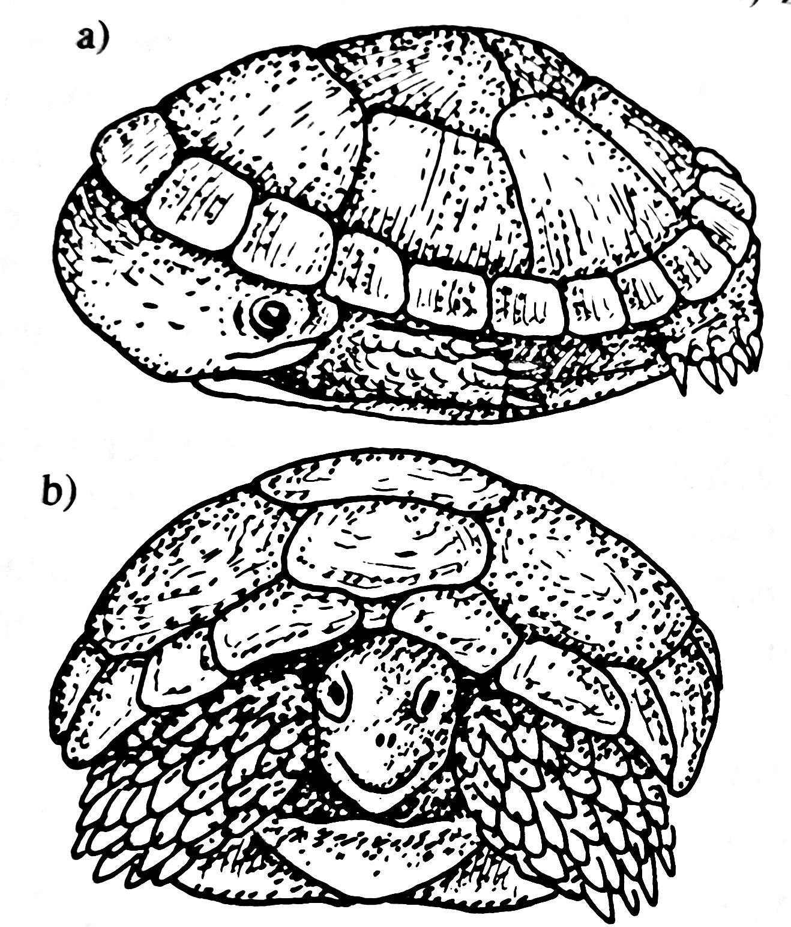
  - oči se svislými zorničkami + třetí temenní oko kůží přerostlé, ale s rohovkou, čočkou i sítnicí (vnímá světlo a tmu)
- na hlavě, hřbetě i ocasu má vytvořen nápadný „dračí” hřeben z trojúhelníkových šupin
- dlouhá doba života a pomalý metabolismus ⇒ dožije se až 100 let
- aktivní za soumraku i v noci, přes den v podzemních norách
- živí se měkkýši, členovci a drobnými obratlovci
- hrabe noru, zahrabává snůšku vajíček

podtřída: Želvy
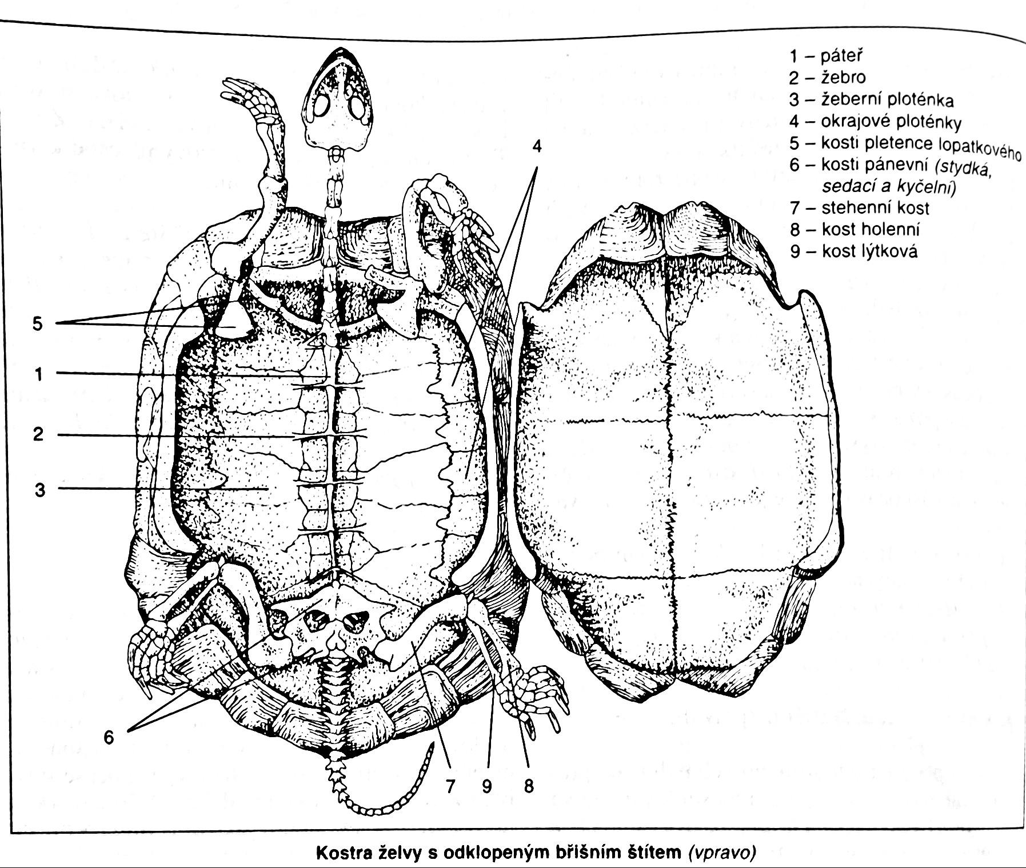
- kostěný krunýř – tvořen vyklenutým hřbetním štítem a plochým břišním štítem
  - kostěné desky hřbetního štítu srůstají s větší částí páteře, s hrudními i břišními žebry a částí pásem končetin (uložena pod žebry)
- kráčivé, hrabavé, popř. veslovací funkce končetin; s drápy (jsou mohutné)
- mohou své části zatahovat do krunýře
- bezzubé zobákovité čelisti
- vyvinuté svaly na končetinách a krku, trupní zakrnělé
- dýchají plícemi s houbovitou strukturou, dýchání umožňuje pohyb hlavy a končetin (jelikož mají srostlá žebra)
- suchozemské – vyklenutý krunýř, býložravé
- vodní – placaté, ploutvovité končetiny, kožovité štítky zploštělého krunýře, popř. želvovina, dravé
- zástupci:
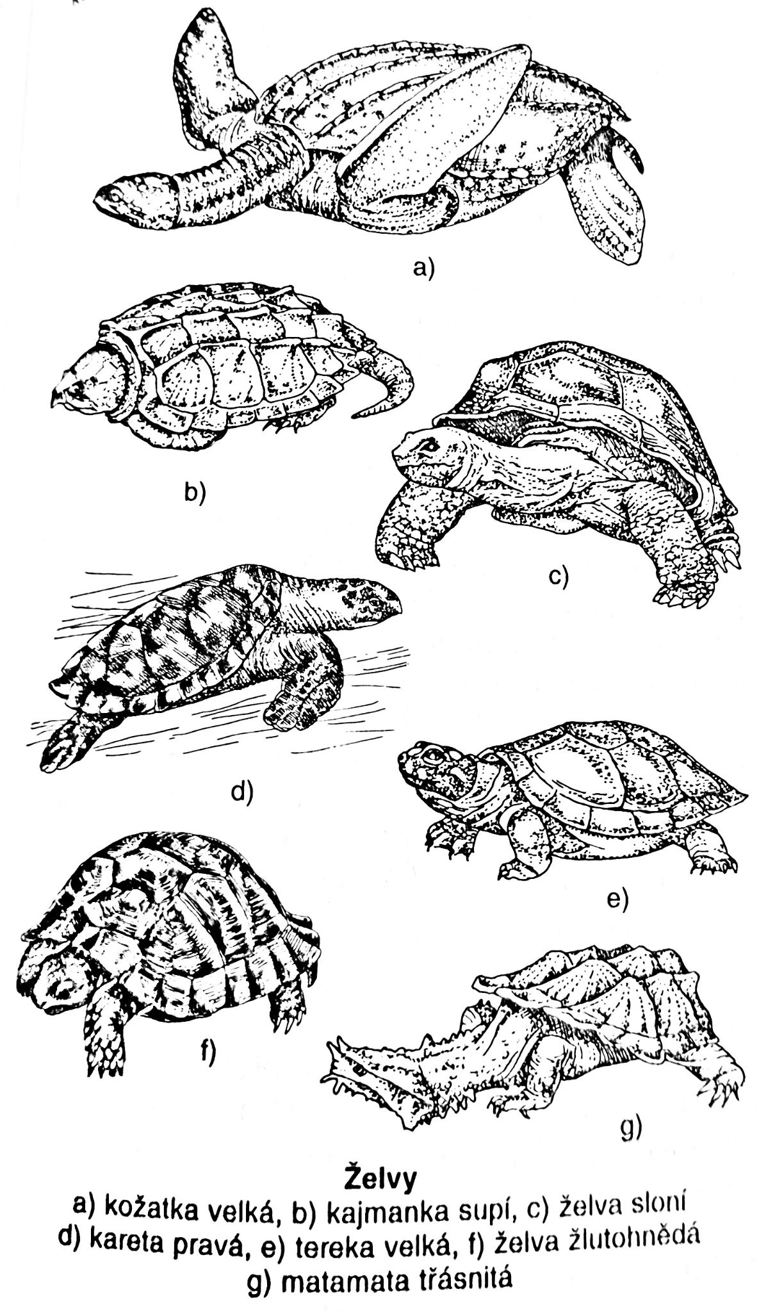
  - želva bahenní – obojživelná, stojaté a mírně tekoucí vody, Středomoří a Podunajská nížina
  - želva žlutohnědá – suchozemská
  - želva sloní – Galapágy, až 200 kg, ohrožená
  - želva obrovská – Seychely
  - kajmanky – Amerika, silné čelisti, loví velké ryby
  - karetovití – nezatažitelný krk, ploutve, tropy, volná moře, vejce kladou na pláži, loveny pro maso, vejce i krunýř (želvovina)
  - kožatky – redukovaný krunýř přerostlý měkkou kůží, veslovité nohy, až 600 kg
- vajíčka: vápenatá skořápka, nepečují o ně

podtřída: Krokodýli
- obojživelný způsob života, v tropech a subtropech
- nepříznivé období přečkávají zahrabaní v bahně
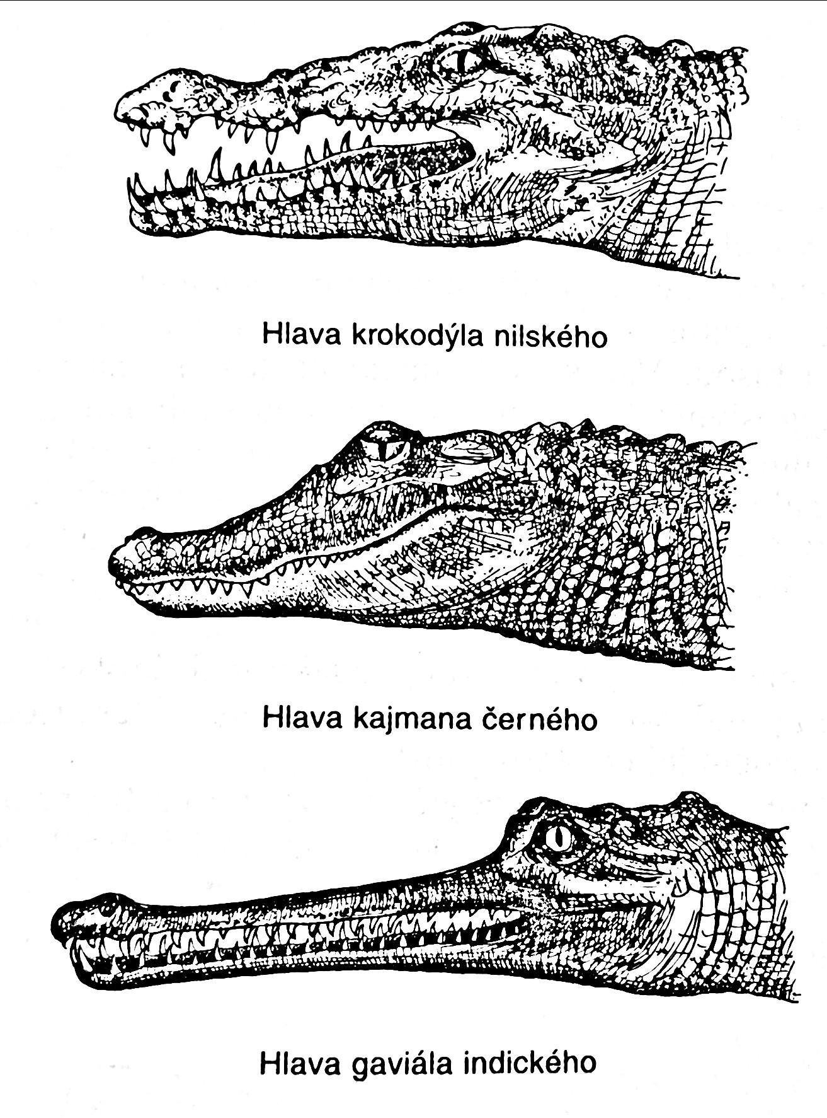
- zploštělý ocas (plavání), válcovité tělo se zploštělým trupem, hlava protažená
- zadní končetiny – 4 prsty s plovací blánou (na předních 5)
- povrch kryt rohovitými štítky
- na uzavíratelné nozdry navazuje nosohltanová trubice
- břišní žebra
- výkonné plíce – vazivová bránice (dělí tělo na hrudní a břišní část)
- srdce čtyřdílné – krev se nemísí
- dravci – ryby, bezobratlí, velcí suchozemští obratlovci (stáda při napajedlích), zdechliny
- odolní vůči hladovění
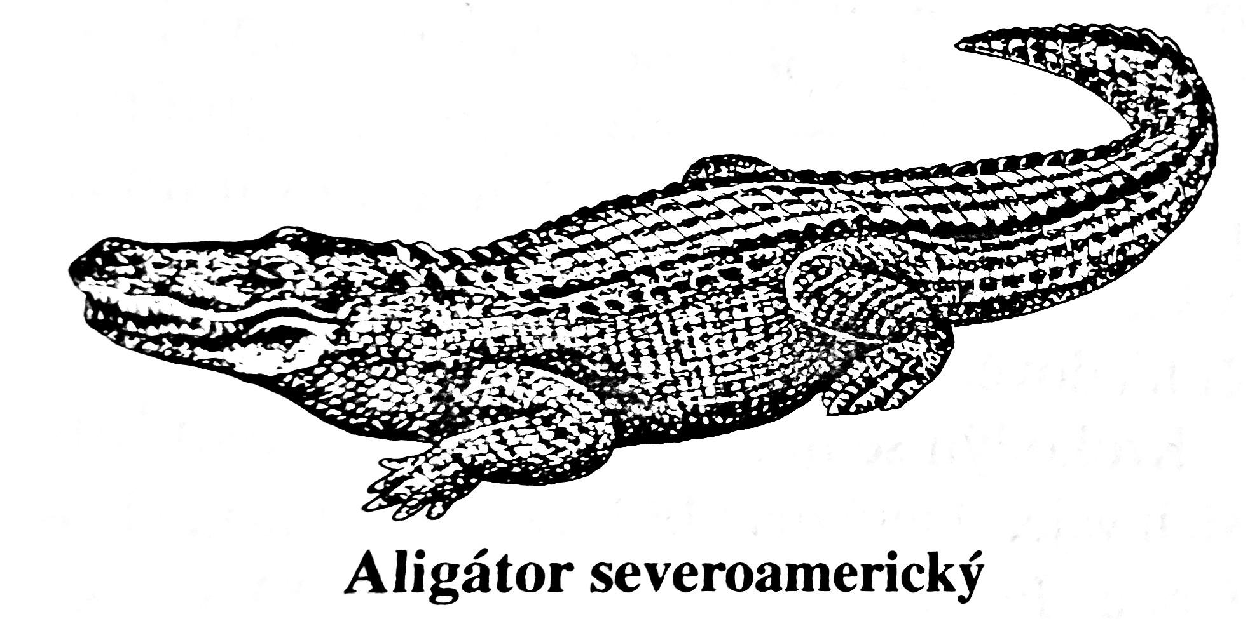
- krokodýli – zuby v zubních jamkách (4. zub dolní čelisti je při zavřené tlamě viditelný), protáhlejší čelisti
  - loveni pro kůži (obuv, kabelky…)
  - pro záchranu chov na Kubě či v USA
  - hnízda na souši zahrabou ocasem, někdy hlídají
  - krokodýl nilský
- aligátoři a kajmani – americké druhy, krátká tupá hlava
  - aligátor severoamerický
  - kajman černý – Jižní Amerika
- gaviál indický – Indie, extrémně protažená a lžícovitě rozšířená tlama

podtřída: Šupinatí
- nejpočetnější skupina plazů
- taškovité překrývající šupiny, ploché, vyrůstající ze škáry – stálý počet (šupiny pouze dorůstají)
- pokožku svlékají – ještěři v pruzích, hadi v celku (včetně srostlého očního víčka, řízeno hormonálně)
- vejce s pergamenovitým (kožovitým) obalem
- nemají druhotné kostěné patro ani zubní alveoly
- obličejová část jejich lebky je pohyblivě spojena s mozkovnou

řád: Ještěři
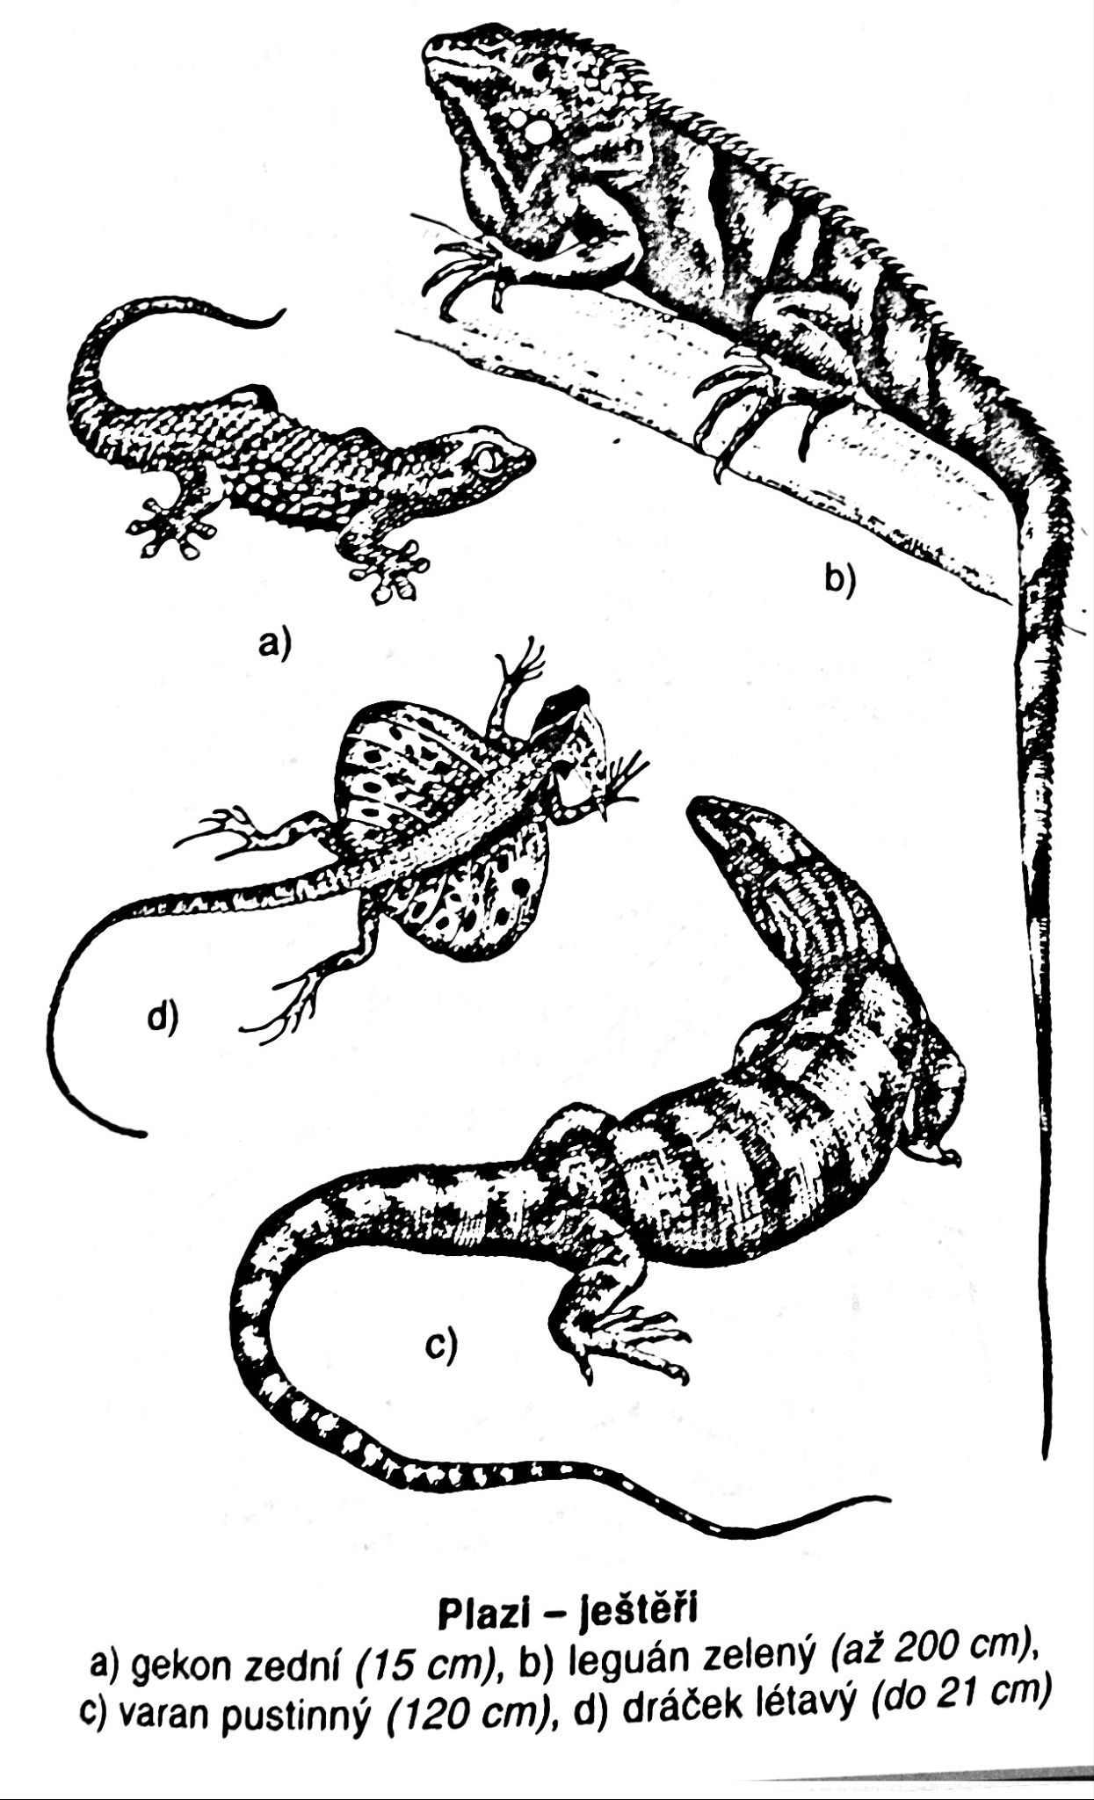
- při redukci končetin (slepýš) jsou vždy zachovány pletence obou párových končetin i hrudní kost
- mají 3 víčka – 2 pohyblivé (dolní a horní) a 1 průhledné (mžurka)

čeleď: Ještěrkovití
- obývají Eurasii a Afriku – rozšířeni všude tam, kde je sucho, slunečno a teplo
- plochý rozeklaný jazyk (čichové, hmatové a chuťové vjemy) a lámavý ocas
- zástupci:
  - ještěrka obecná – hojná do nadmořské výšky 600 m, vejcorodá, živí se a hmyzem
  - ještěrka živorodá – typický obyvatel lesních podhůří i hor, ve Skandinávii dosahuje až k severnímu polárnímu kruhu, vejcoživorodost, ocas je poměrně tlustý (asi o polovinu delší než trup)
  - ještěrka zelená – naše největší ještěrka, zbarvena smaragdově zeleně
  - ještěrka zední – je šedohnědá, samci mají břicho červené, je nápadná svou malou hlavou a mimořádně dlouhým ocasem

čeleď: Slepýšovití
- slepýš křehký – v ČR jediný druh, zcela redukované končetiny, tělo kryto drobnými šedohnědými šupinami, vejcoživorodý (6 – 12 mláďat)
- blavor žlutý – žije v suchých lesích na Balkáně

čeleď: Leguánovití
- rozšíření v Americe a na Madagaskaru, na Galapágách jediný mořský druh, potápějící se za mořskými řasami
- žijí pozemním životem či na stromech
- mají silné končetiny s prsty zakončenými drápy
- v jejich potravě převládají rostliny
- leguán zelený (Iguana iguana) – často chován v teráriích

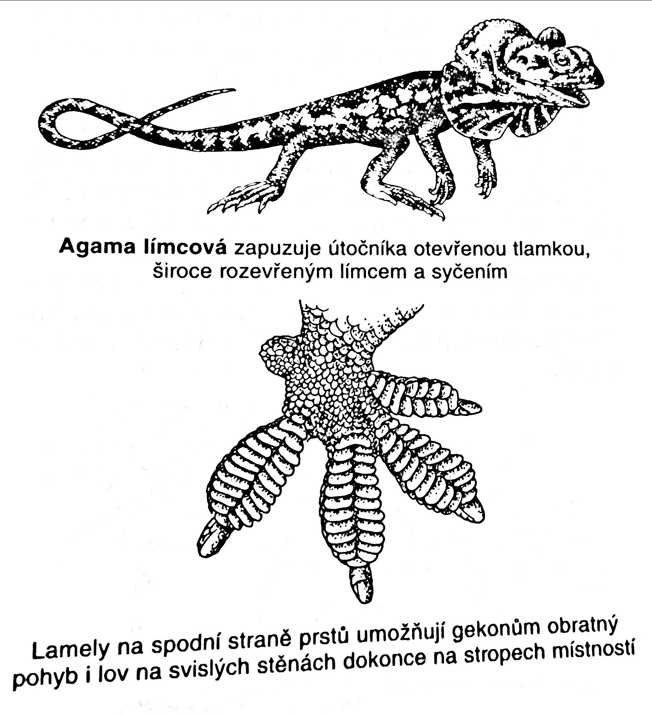
čeleď: Agamovití
- nápadné svou kulatou hlavou a rohovitými límci nebo hřebeny
- aktivní za dne, obývají pouště a pralesy Afriky, Asie i Austrálie, např. středoasijská agama stepní, malajský dráček létavý (příbuzný agam) – má vystouplá žebra propojená kožním lemem, který mu umožňuje prodlužovat skoky klouzavým letem i na několik desítek metrů

čeleď: Gekonovití
- drobní, vývojově starobylí ještěři s nápadně velkýma očima
- rozšířeni v tropech a subtropech celého světa, jsou aktivní za šera a za tmy
- živí se převážně hmyzem
- pětiprsté končetiny mají opatřeny přísavkami, příp. rohovitými plátky, které jim umožňují obratný pohyb po skalách, na stromech a v lidských sídlištích i po svislých stěnách budov
- gekon zední – žije v jižní Evropě

čeleď: Varanovití
- pohybliví štíhlí ještěři, živí se dravě nebo zdechlinami
- dlouhé silné nohy, nesoucí tělo nad zemí, protáhlou hlavu s dlouhým, hluboce rozeklaným jazykem a dlouhý pohyblivý ocas
- varan komodský – současný největší ještěr, žijí v Sundském souostroví
- varan pustinný – obývá středoasijské a severoafrické stepi a polopouště

čeleď: Chameleonovití
- ještěři přizpůsobení životu na stromech a keřích
- mají ze stran zploštělé tělo s ostrým hřbetním kýlem, přilbovitou hlavu a různě dlouhý ocas, kterým se přichycují na větvích
- dlouhé, tenké nohy chameleona mají srostlé tři a dva prsty v kleště, pevně svírající větev
- má velké, nezávisle na sobě se pohybující oči s víčky srostlými až na střední otvor a pokrytými jemnými šupinkami
- k lapání hmyzu má chameleon uzpůsobený dlouhý, na konci kyjovitě rozšířený a lepkavý jazyk, který může vymršťovat i na vzdálenost přesahující délku těla
- plíce mají slepé výběžky, které zvíře při podráždění nafukuje – jeho tělo se pak značně zvětší
- může měnit zbarvení svého těla
- samičky kladou vajíčka do země a některé druhy jsou vejcoživorodé
- chameleon obecný – žije v jihozápadní Evropě

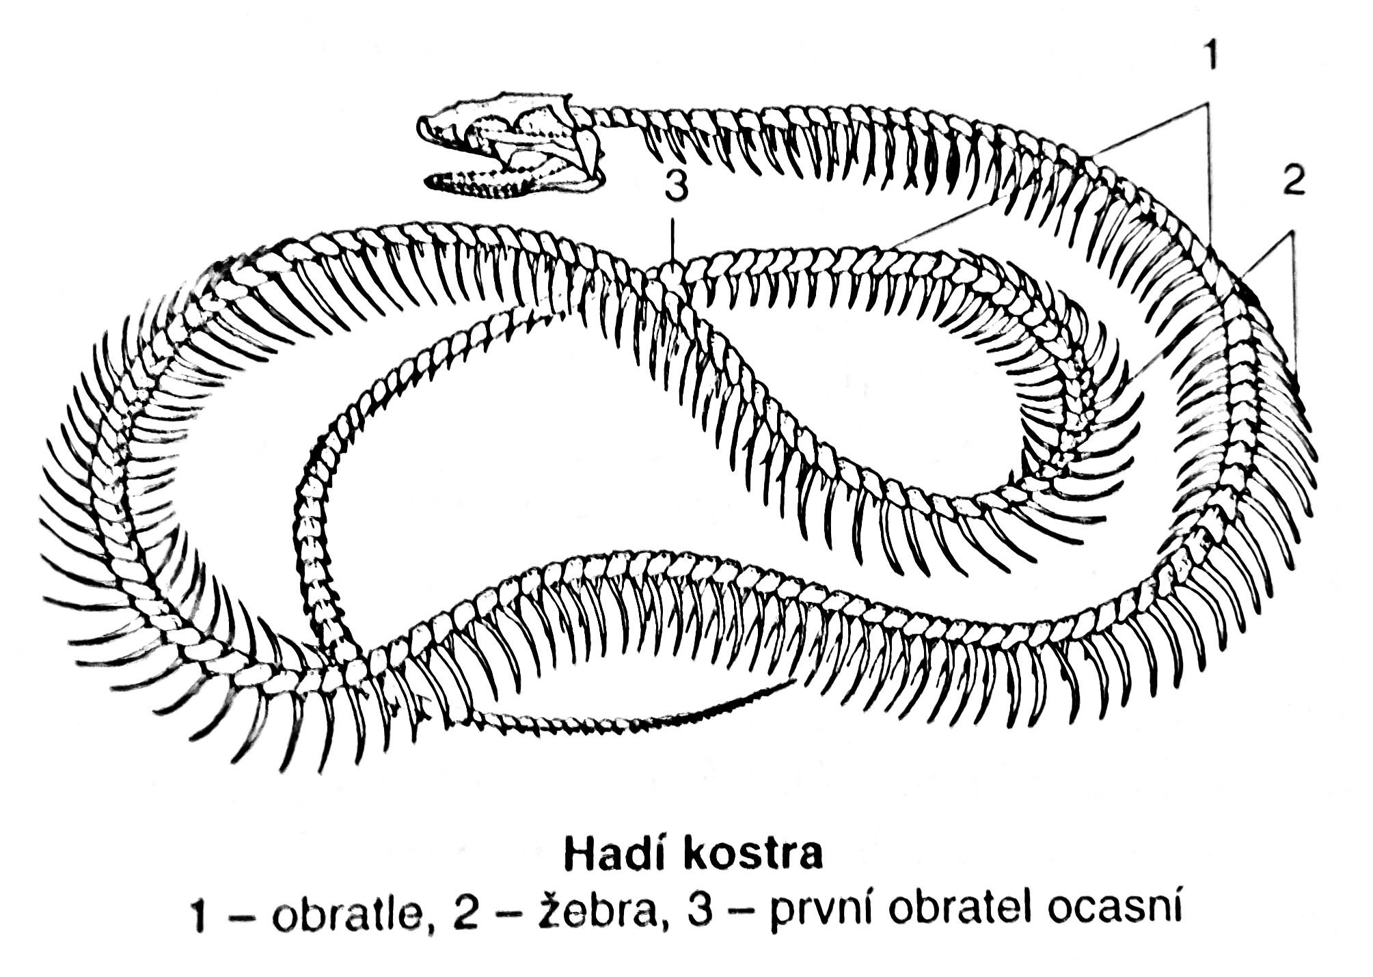
řád: Hadi
- vývojově nejmladší skupina plazů
- typickým pohybem je plazení, které se vyvinulo v souvislosti se ztrátou končetin a jejich pásem
- tělo hadů je členěno na hlavu, trup a ocas – všechny jejich tělní obratle jsou rozlišené a mají pohyblivá žebra, která jsou oporou svalovině tělní stěny
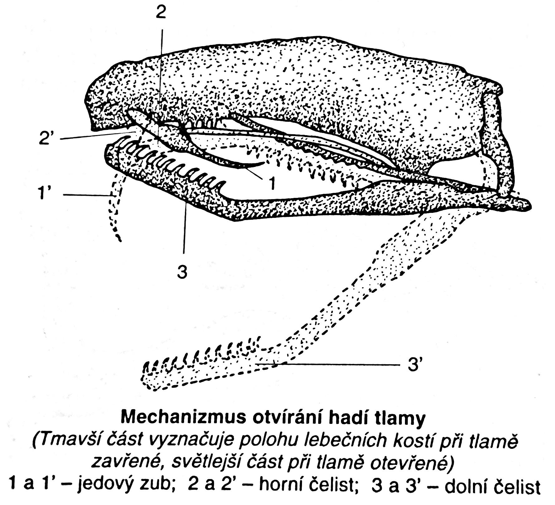
- kořist polykají vcelku – to je umožněno zejména vzájemnou pohyblivostí levé a pravé poloviny čelistí (dokážou víc otevřít čelist – mají kost čtvercovou a nemaji srostlou čelist), jejichž pohybem se had na kořist ,,nasouká„ ⇒ kořist polykají vcelku
- vyvinutá je pouze pravá plíce (levá je redukovaná), která je výrazně protažená a slouží jako zásobárna vzduchu při polykání kořisti
- oční víčka hadů jsou srostlá a průhledná – zaostřují přibližováním čočky k sítnici
- pokožku svlékají vcelku
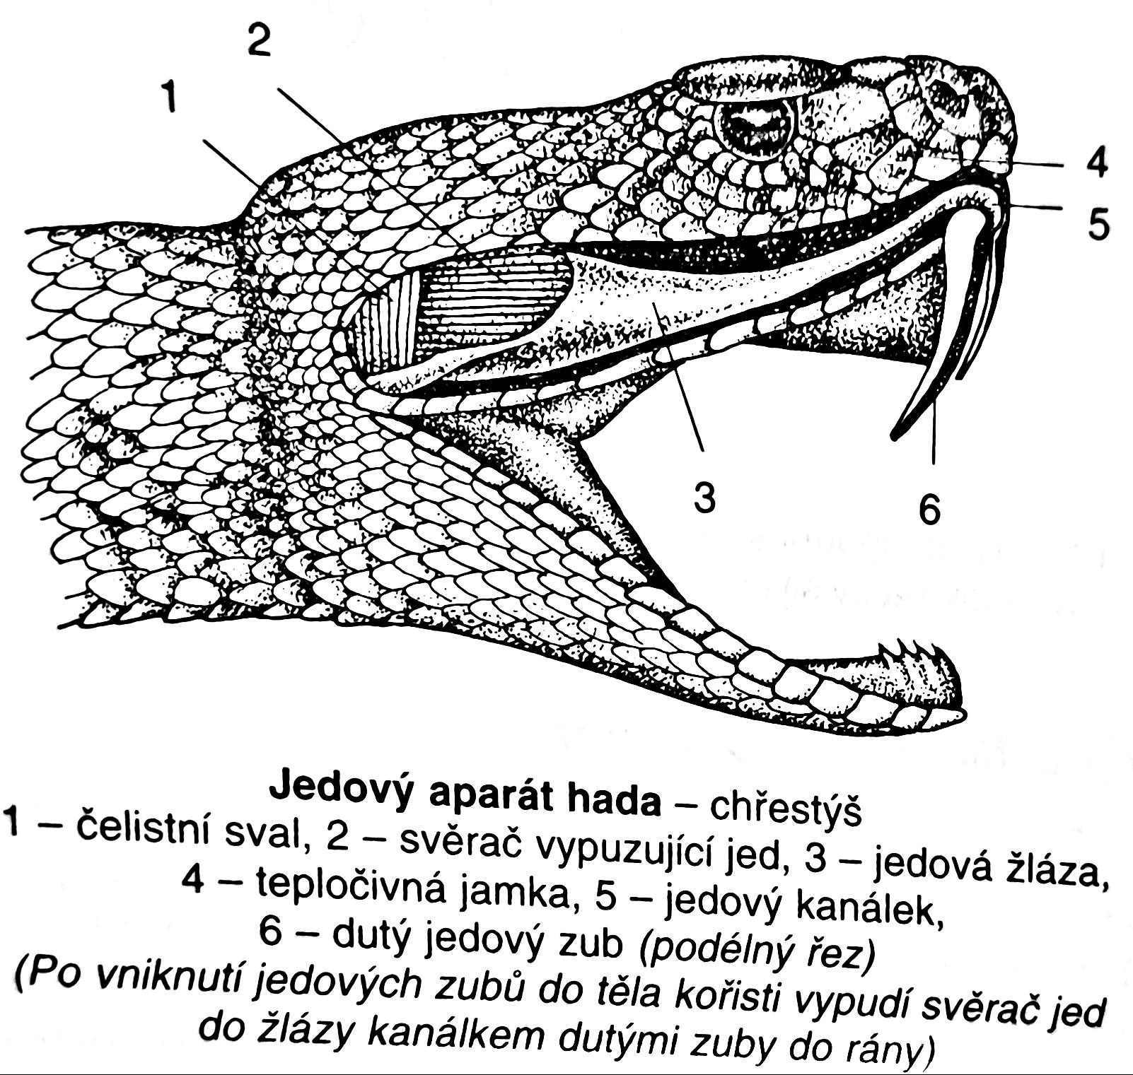
- někteří mají v horní čelisti vytvořeny jedové zuby, které nasedají na jedovou žlázu, vzniklou vývojovou přeměnou žlázy slinné
  - při uštknutí vytéká ze zubu rýhou (nebo kanálkem) jed
  - každý jedovatý had má druhově typický jed s odlišným biochemickým složením a působením
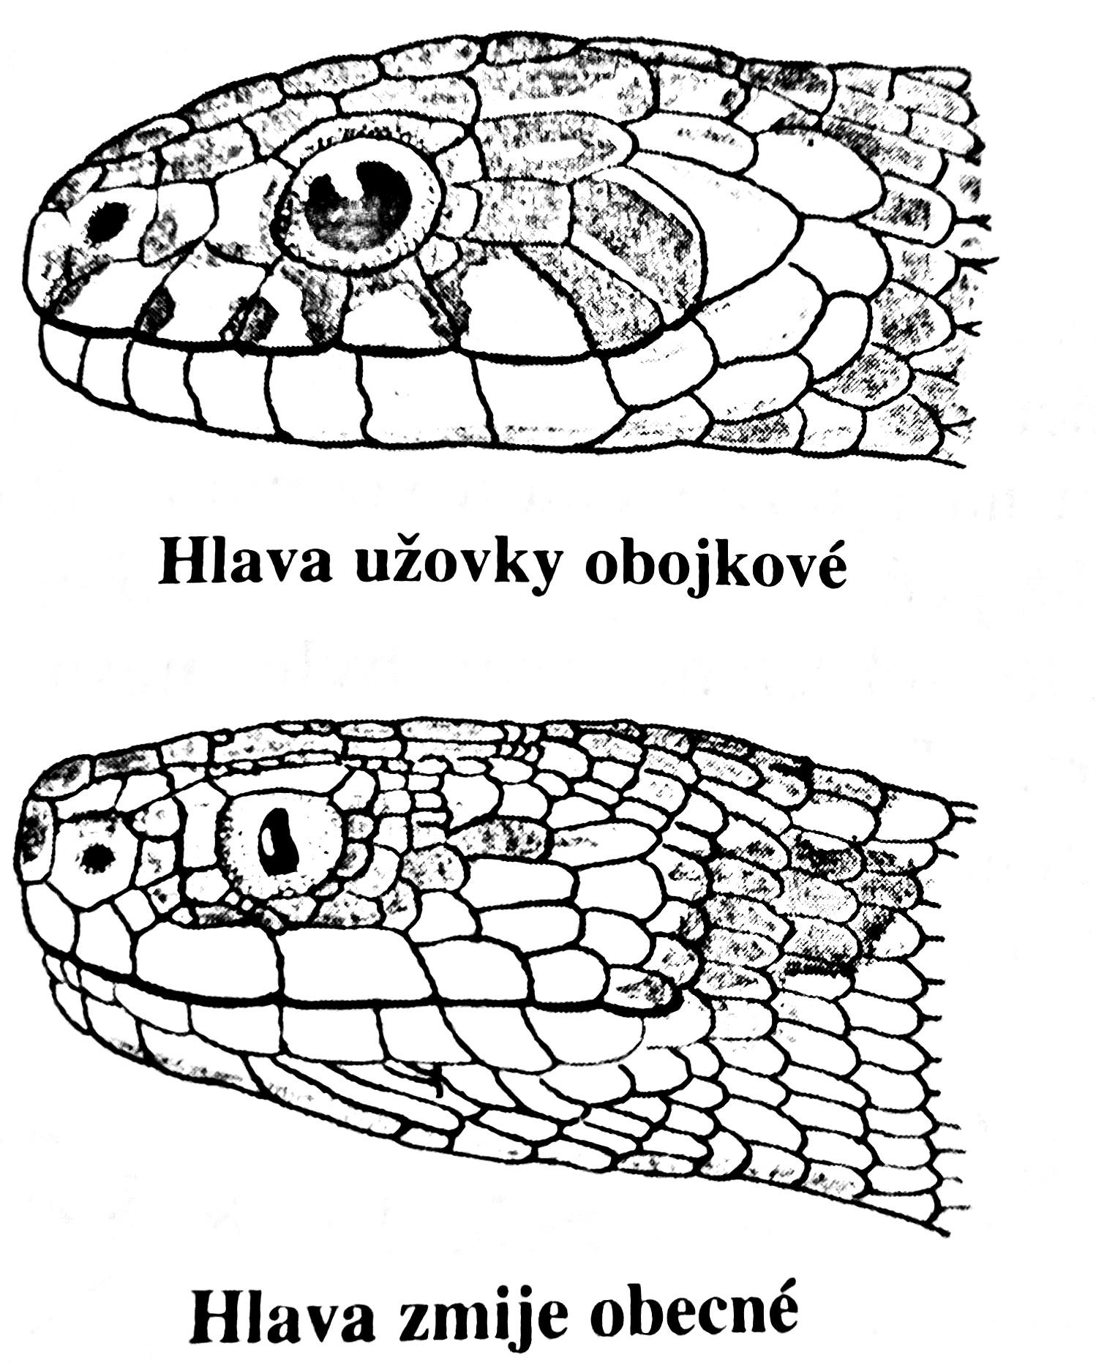
  - zvláštním pákovým mechanismem jsou u zmijových a chřestýšovitých hadů jedové zuby při zavřené tlamě sklopeny nazad, při otevřené tlamě se vztyčí
- vejce snášejí často do tlející rostlinné hmoty, kde bývá vyšší teplota, vhodná pro vývoj jejich vajíček
- čeledě: hroznýšovití, užovkovití, korálovcovití, zmijovití a další
- zástupci:
  - užovka obojková – v Evropě nejběžnější a i u nás nejrozšířenější druh, vejcorodá, nejedovatá, žije poblíž vody, kde loví skokany, pulce, čolky…
  - užovka podplamatá – nejedovatá, výrazně vázaná na vodu, živí se lovem rybek
  - užovka hladká – obývá suché lokality s křovinatou vegetací
  - užovka stromová – rozšířená je zejména v jižní Evropě, od dob Římanů je jako ,,Aesculapův had" symbolem v lékařském znaku
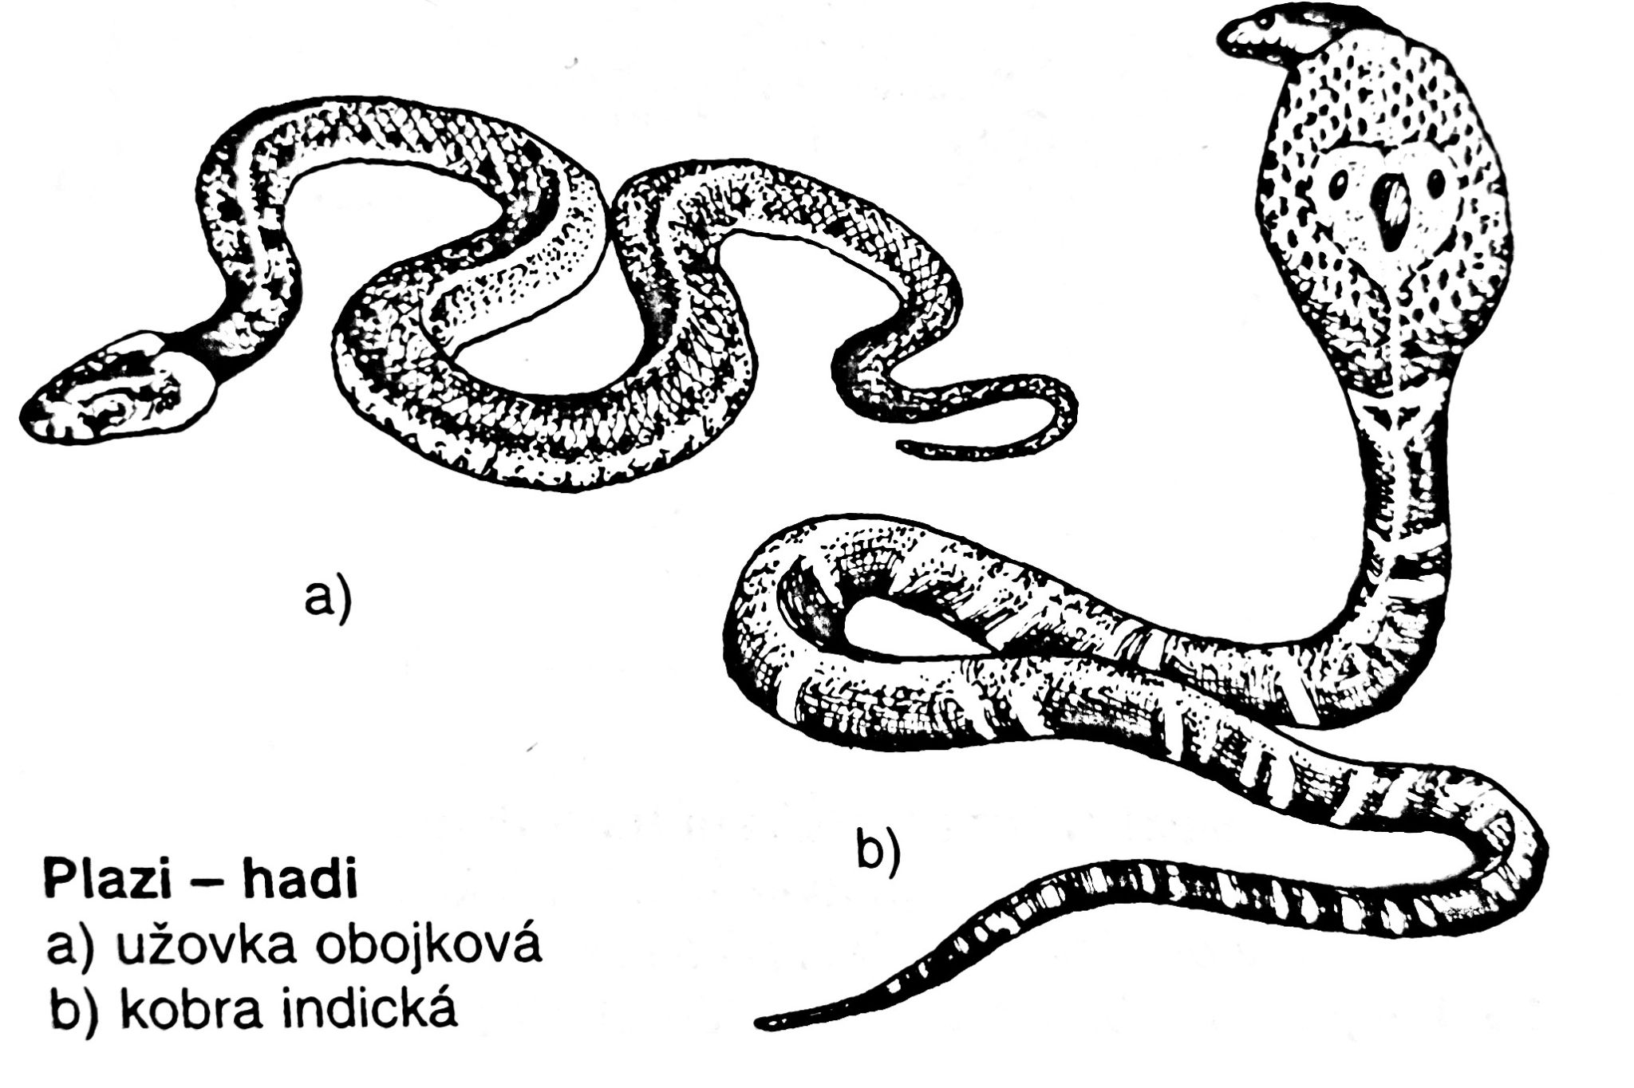
  - z korálovcovitých jsou v jižní Asii a v severní Africe známy prudce jedovaté kobry – kobra indická a kobra africká
  - africké mamby – mají ještě prudší jed než kobry
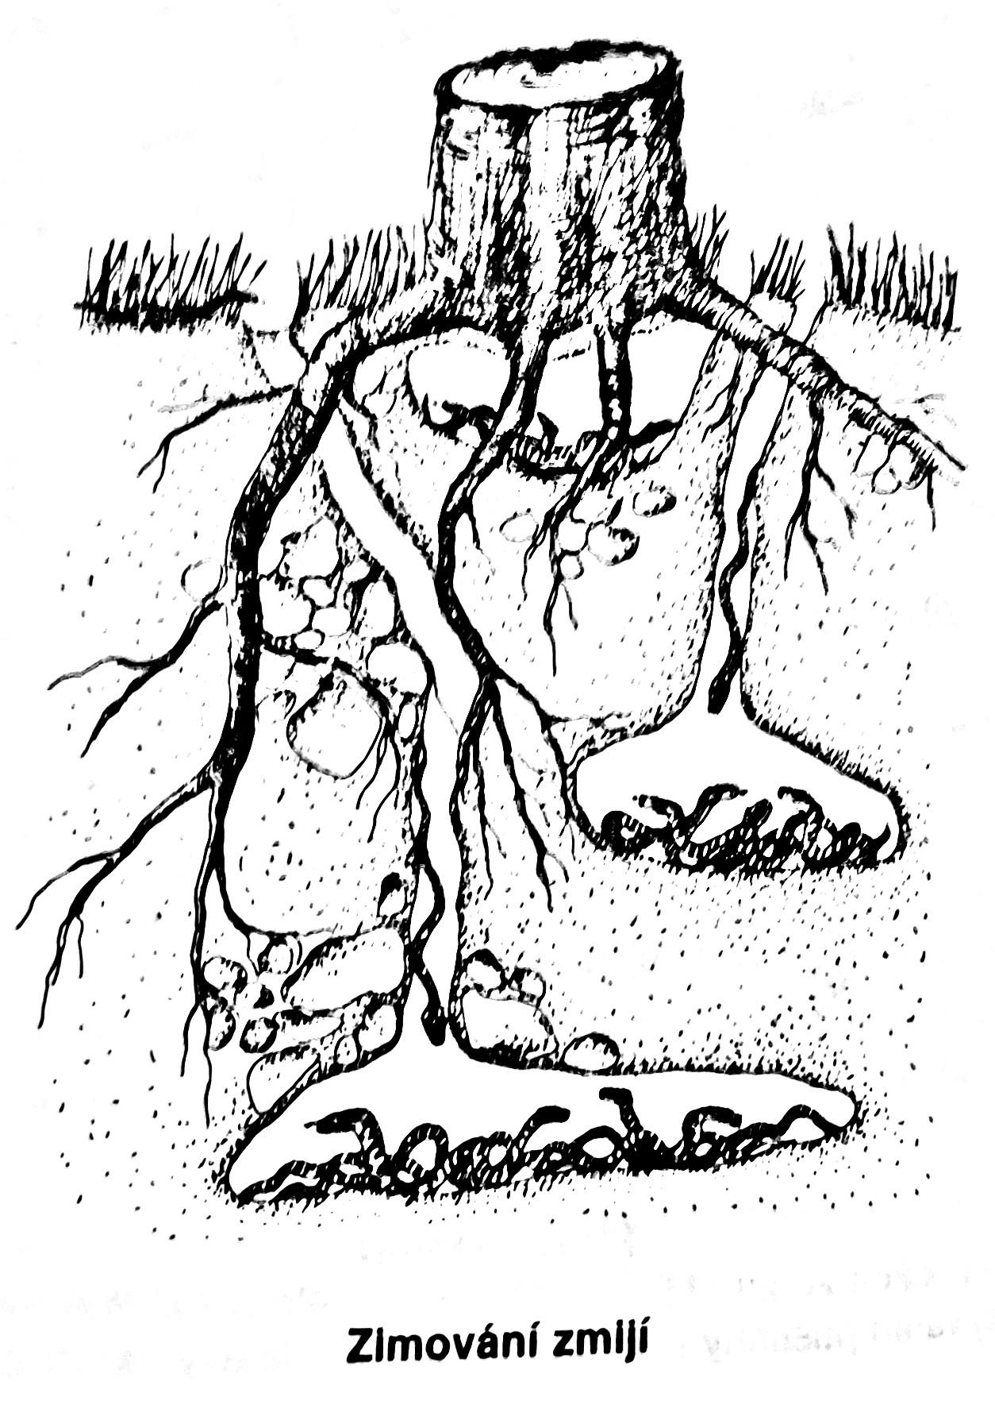
  - zmije obecná – silné tělo s krátkým kuželovitým ocasem a širokou, trojúhelníkovou, hranatou hlavu, u nás žije hojně v podhůří a horách v lesnaté krajině, je vejcoživorodá, snáší 10 – 15 vajíček, složené jedovaté zuby se při otevření tlamy pákovitě vztyčují (jsou dva), uštknutí je bolestivé a nebezpečné
  - chřestýši – prudce jedovatí, žijí v Severní Americe, při podráždění charakteristicky ,,chřestí“ rohovitými prstenci ze zbytků svrchních vrstev pokožky
  - hroznýši – mimořádně velcí, avšak nejedovatí, kolem své kořisti se ovíjejí a usmrcují ji zadušením (,,škrtiči"), např. krajta mřížkovaná, hroznýš královský a obojživelná anakonda velká obývající vlhké pralesy a povodí Amazonky a dorůstající délky až 10 m

Opakovací test (online verze)
- Potvrďte správné tvrzení:
  - Obojživelníci jsou bioindikátory kvality životního prostředí.
  - Žáby mají vyvinutou schopnost regenerace.
  - Červoři jsou v tropech přizpůsobení životu v podzemí.
  - Žáby kladou vajíčka v rosolovitých obalech.
  - Čolci žijí pouze v mírném pásmu severní a jižní polokoule.
  - Žáby mají hrudní koš, v němž jsou uloženy plíce a srdce.
  - Druhy „zelených” skokanů se mohou vzájemně křížit.
  - Plazi nemají kožní žlázy.
  - Plazi jsou živočichové homoiotermní.
  - Kostra plazích končetin má obdobnou stavbu jako kostra končetin obojživelníků.
  - Plazi snůšku svých vajec nezahřívají.
  - Aligátoři a varani jsou primární konzumenti.
  - Hlasotvorné ústrojí plazů je původu entodermálního.
  - Plazi již mají vytvořen vrátnicový krevní oběh.
  - Všechny druhy našich plazů jsou mimořádně užitečné a zasluhují ochranu.
  - Haterie má mimořádně intenzivní metabolismus.
  - Suchozemské želvy mají silně vyklenutý krunýř.
  - Krokodýli patrně prošli bipedním stadiem vývoje.
  - Chameleoni mají uchopovací ocas.
  - Sliny většiny hadů umožňují uštknutí kořisti.
- Doplňte chybějící výrazy:
  - Larvy obojživelníků se nazývají …………………………
  - Hlavním zdrojem pohybu čolků ve vodě je jejich …………………………
  - Žáby pumpují vzduch do plic …………………………
  - K testům na těhotenství se používala …………………………
  - Žáby polykají potravu …………………………
  - Rozlišujeme tři základní tělesné typy plazů: …………………………, ………………………… a …………………………
  - Převládající složkou potravy ještěrek je …………………………
  - Vývoj snůšek plazích vajec ani téhož druhu není stejně dlouhý, protože plazi svá vejce …………………………
  - Mezi plazy jsou i konzumenti vyššího řádu, např. …………………………
  - Autotomii ocasu plazů umožňuje zvláštní stavba jejich …………………………
  - Vodní druhy želv mají …………………………
  - Samičky chameleonů kladou vajíčka do …………………………
  - Slepýš je ještěrka se …………………………
  - Bohaté vylučování slin umožňuje plazům kořist …………………………
  - Hadí zuby jsou při zavřené tlamě …………………………
  - Levá a pravá polovina hadích čelistí je …………………………
- V naší přírodě jsou chráněni:
  - jen skokani a rosničky
  - všechny druhy obojživelníků
  - čolci a rosničky jen na jaře
  - pouze užitečné druhy ropuch a mloci
- Srdce obojživelníků má v dospělosti:
  - dvě předsíně a jednu komoru
  - předsíň a dvě komory
  - jedu předsíň a jednu komoru
  - dvě předsíně a dvě komory
- V noci jsou aktivní:
  - rosničky a skokani
  - skokani a ropuchy
  - kuňky a blatnice
  - ropuchy a blatnice
- Dokončení vývoje axolotla je umožněno:
  - injekcí hormonu štítné žlázy (český objev)
  - vydatnou živočišnou potravou
  - postupným dávkováním hirudinu
  - Hogbenovým testem
- Krytolebci se vyvinuli:
  - v mořské vodě z chrupavčitých ryb
  - ve sladké vodě z lalokoploutvých ryb
  - z kopinatců přechodek k ektoparazitizmu
  - z prvohorních paryb
- V mechanizmu dýchání žab se uplatňuje:
  - pohyb bránice
  - činnost žaber a doplňkové dýchání kožní
  - pohyb hrudního koše
  - pohyb spodiny ústní dutiny
- Mozol na předních končetinách samců skokanů slouží:
  - k vyhrabávání jamek pro vajíčka
  - k vytlačování vajíček ze samičky při páření
  - k získávání potravy
  - k rychlejšímu plavání
- Červené krvinky žab:
  - jsou bezjaderné
  - mají měňavkovitý tvar
  - mají oválný tvar, jsou velké a bezjaderné
  - mají zřetelně vyvinuto jádro
- V prvních dnech života dýchají pulci:
  - celým povrchem těla
  - keříčkovitými žábrami
  - plicními vaky
  - konečníkem a doplňkové kůží
- Plazi mají šupiny původu:
  - ektodermálního
  - entodermálního
  - kostěného
  - mezodermálního
- Jacobsonův ústroj plazů slouží:
  - k vnímání teplotních rozdílů
  - k regeneraci poškozených částí těla
  - k chemické analýze nejbližšího okolí
  - nahrazuje plazímu zárodku vodní prostředí
- Amnion plazů:
  - umožňuje akomodaci čočky
  - nahrazuje zárodku vodní prostředí
  - umožňuje embryu plaza dýchání
  - nahrazuje plazímu zárodku ledviny
- Ovoviviparní plazi:
  - jsou rozšířeni i v chladnějších oblastech
  - přežívají nepříznivé období pod vodou
  - mohou konzumovat bylinnou potravu
  - kladou snůšky vajec do tlejícího organického materiálu
- Krokodýli mají:
  - končetiny čtyřprsté, zadní navíc s plovací blánou
  - všechny končetiny pětiprsté s plovací blánou
  - všechny končetiny pětiprsté, zadní ale mohutnější
  - přední pětiprsté, zadní čtyřprsté s plovací blánou
- Želvy vhánějí vzduch do svých plic:
  - mezižeberním svalstvem
  - spodinou ústní
  - pohyby hlavy a končetin
  - kmitáním bránice
- Krokodýli mají:
  - tělo zploštělé shora a ocas ze stran
  - tělo zploštělé shora a ocas zploštělý dorsoventrálně
  - tělo na průřezu oválné, ocas zploštělý ze stran
  - tělo i ocas zploštělé zboku
- Druhotné kostěné patro umožňuje:
  - želvám doplňkové dýchání sliznicí úst
  - krokodýlům dýchání při otevřené tlamě ve vodě
  - krokodýlům mimořádně velké rozevření tlamy
  - zvýšenou odolnost plazů vůči hladovění
- Gekoni mají:
  - rohovité límce
  - zebra s kožním lemem
  - rohovité lamely a přísavky umožňující pohyb po svislých stěnách
  - kulatou hlavu
- Hadi mají:
  - zredukovánu levou plíci
  - zredukovánu pravou plíci
  - samci pravou, samice levou plíci
  - zredukovánu pravou plíci a levou plíci prodlouženou v plicní vak
- Zmije přezimují v děrách pod zemí:
  - v párech
  - v chomáčích o více jedincích
  - odděleně samci a samice
  - mláďata odděleně, dospělí v párech
- Chřestýši patří mezi:
  - hady škrtiče
  - beznohé ještěry
  - jedovaté hady s termoreceptorem
  - hady z povodí Amazonky
Správné odpovědi:
1. ANO, NE, ANO, ANO, NE, NE, ANO, ANO, NE, ANO, ANO, NE, NE, ANO, ANO, NE, ANO, ANO, ANO, NE
2. pulci; ocas; spodinou ústní dutiny; drápatka vodní; zatahováním očních bulev; ještěrkovitý, želvovitý, hadovitý; hmyz, nezahřívají, rybožravé želvy, obratlů, zakrnělý hřbetní krunýř, země, zakrnělými končetinami, polykat vcelku, složeny dozadu, vzájemně pohyblivá
3b, 4a, 5d, 6a, 7b, 8d, 9b, 10d, 11b, 12a, 13c, 14b, 15a, 16d, 17c, 18a, 19b, 20c, 21a, 22b, 23c

